|  |  |
| --- | --- |
|  | **Учреждение образования**  **«БЕЛОРУССКИЙ ГОСУДАРСТВЕННЫЙ**  **УНИВЕРСИТЕТ**  **ИНФОРМАТИКИ И РАДИОЭЛЕКТРОНИКИ»** |

**48 НАУЧНАЯ КОНФЕРЕНЦИЯ**

**АСПИРАНТОВ, МАГИСТРАНТОВ И СТУДЕНТОВ**



**МАТЕРИАЛЫ СЕКЦИИ**

**«РАДИОТЕХНИЧЕСКИЕ СИСТЕМЫ»**



***7 - 8 мая 2012 года***

**Минск 2012**

**РЕДАКЦИОННАЯ КОЛЛЕГИЯ СБОРНИКА**

|  |  |
| --- | --- |
| Батура М.П.  Кузнецов А.П.  Хмыль А.А.  Короткевич А.В.  Казека А.А.  Малевич И.Ю.  Чердынцев В.А.  Давыдов И.Г.  Ползунов В.В.  Ходыко Д.Л. | − ректор университета, д-р техн. наук, профессор  − проректор по научной работе, д-р техн. наук, профессор  − проректор по учебной работе и социальным вопросам, д-р техн. наук, профессор  − декан факультета радиотехники и электроники, к.т.н., доцент − председатель комиссии по проведению конференции «Радиотехника и электроника»  − начальник отдела студенческой науки и магистратуры, к.т.н.  − заведующий кафедры РТС, д-р техн. наук, профессор  − профессор кафедры РТС, д-р техн. наук, профессор  − доцент кафедры РТС, к.т.н, доцент  − доцент кафедры РТС, к.т.н, доцент  − ассистент кафедры РТС |

**ДОКЛАДЫ СЕКЦИИ**

**«РАДИОТЕХНИЧЕСКИЕ СИСТЕМЫ»**

|  |  |
| --- | --- |
| ОГЛАВЛЕНИЕ | СТР. |
| Чан Тай Чонг, Гейстер С.Р. Актуальность мониторинга морского дна | 5 |
| Нгуен Дык Чьен, И.Н. Моделирование коррекции неидентичностей частотных характеристик компенсатора активных шумовых помех. | 6 |
| Нгуен Ван Тинь, Саломатин С.Б. Кодек Рида-Соломона на основе быстрого спектрального преобразования. | 7 |
| Нгуен Ань Туан, Карпушкин Э.М. Приемное устройство абонента локальной системы связи. | 8 |
| Лопатченко А.С., Давыденко И.Н. Анализ быстродействия многоканального корреляционного автокомпенсатора двух шумовых помех. | 9 |
| Теребей М.В., Ковалев Н.С., Казека А.А. Цифровой спектроанализатор аудиосигнала. | 11 |
| Киселев В.В, Левкович В.Н. Реализация многозонности по вертикали в арочном металлодетекторе. | 12 |
| Иваницкий А.М., Гейстер С.Р. Способ защиты РЛС от имитирующих помех на основе управления диаграммой направленности антенны в области боковых лепестков. | 13 |
| Добриян В.Г., Дворникова Т.Н. Беспроводные технологии последнего дюйма | 14 |
| Теребей М.В., Тарасевич А.А. Алгоритмы цифровой обработки сигналов в широкополосном канале мониторинга помеховой обстановки цифрового приемника станции обнаружения целей. | 15 |
| Гейстер А.С., Малевич И.Ю. Способ и алгоритм сверхразрешения колеса автомобиля при обращенном синтезе апертуры антенны. | 17 |
| Войцеховский К.А., Ганкевич С.А. Исследование линейных следящих систем в лабораторном практикуме | 18 |
| Смеянович С.А., Иващенко И.А. Обобщенная структура электрического поля низколетящего летательного аппарата | 19 |
| Сахончик И.А., Иващенко И.А. Особенности применения макроволнового излучения для целей локации | 21 |
| Липлянин А. Ю., Сасим Е.Н., Иващенко И.А. Возможности радиоразведки на длинных волнах | 22 |
| Ковалевич В.В., Иващенко И.А. Измерение горизонтальной составляющей напряженности электрического поля маловысотного летательного аппарата | 23 |
| Асламов А.П., Асламов Ю.П., Чердынцев В.А. История возникновения систем с расширением спектра сигналов. | 25 |
| Васюкевич С.Ю., Ращинский П.Н., Цурко А.В., Давыдов И.Г. Описание модуля Ethernet MAC Lite на VHDL с реализацией на ПЛИС фирмы Xilinx | 26 |
| Борисенко С. Ю., Давыдов И.Г. Применение преобразования Гильберта-Хуанга для диагностики дефектов промышленного оборудования. | 27 |
| Васюкевич С.Ю., Ращинский П.Н., Цурко А.В., Давыдов И.Г. Реализация тракта предварительной обработки передатчика DVB-S на базе FPGA. | 29 |
| Бойкачев П.В., Филиппович Г.А. БИХ-фильтры с модифицированной нарастающеволновой функцией передачи. | 30 |
| Буйлов Е.Н., Горшков С.А. Принципы получения радиолокационных дальностно-угловых портретов целей в моноимпульсном амплитудном пеленгаторе | 32 |
| Воронцов М.Н., Седышев С.Ю. Радиолокатор обзора повышенной скрытности с взаимно ортогональными квазишумовыми зондирующими сигналами | 33 |
| Дмитренко А.А., Седышев С.Ю. Использование свойств преобразования Фурье для осуществления быстрого обзора по разности хода в корреляционно-базовых пассивных многопозиционных радиолокационных комплексах | 35 |
| Олексюк А.О., Липницкий В.А. Модель декодера для не примитивных БЧХ-кодов малой длины | 36 |
| Оргиш П.И., Горшков С.А. Сравнительный анализ характеристик РЛС с ординарной АФАР и MIMO РЛС | 37 |
| Парахневич А.В., Горшков С.А. Использование численного метода интегрирования Монте-Карло в задачах дискретной байесовской фильтрации | 38 |
| Хмарский П.А., Солонар А.С.Влияние выбора моделей входного воздействия на показатели качества дискретных фильтров Калмана | 40 |
| Крючков М.И., Малевич И.Ю. Усилители для активных антенн GPS/ГЛОНАСС | 42 |
| Карпович П.И., Малевич И.Ю. Исследование спектральных характеристик DDS синтезатора на AD9957 | 44 |
| Зверуго Л.В., Саломатин С.Б. Тестирующая программа по дисциплине «Теория кодирования» | 46 |
| Дубновицкая Т.А., Ходыко Д.Л. Алгоритм оценки угловых координат источника излучения | 51 |
| Карниенко О.Ю., Дудко А.А., Каленкович Е.Н. Прием сигналов цифрового радиовещания | 52 |
| Мартинович П.В., Саломатин С.Б. Помехоустойчивый кодек мультимедийной системы РАВИС | 53 |
| Трубецкой Р.В., Титович Н.А. Генератор Тесла | 54 |

**АКТУАЛЬНОСТЬ МОНИТОРИНГА МОРСКОГО ДНА**

*Белорусский государственный университет информатики и радиоэлектроники*

*г. Минск, Республика Беларусь*

*Чан Тай Чонг*

*Гейстер С.Р. − д. т. н., профессор*

Издавна моря и океаны интересуют людей. Постепенно этот интерес перерос в необходимость и осознанное излучение. Однако изучение морей и океанов оказалось не такой простой задачей, и человечество больше продвинулось в изучении околоземного пространства, нежели в изучении глубин океанов, и, в частности, в изучении морского дна. С одной стороны актуальность исследований морского дна обусловлено тем, что, по мнению некоторых ученых, под водой скрыто основное количество полезных ископаемых, в частности, около 80% запасов нефти и газа. С другой стороны, помимо подводных объектов исследований естественного происхождения, объектами дистанционного мониторинга являются также и объекты, созданные человеком (например, корпусы кораблей, трубопроводы (нефтепроводы и газопроводы) и кабели связи, проложенные по дну, подводные части гидроэлектростанций и опор мостов и т.п.). Соответственно, актуальность мониторинга морского дна обусловлена также следующими задачами:

исследование и построение рельефа морского дна для обеспечения безопасного кораблевождения;

поиск затонувших кораблей и подводных лодок;

поиск обломков разбившихся самолетов.

Кроме того, сравнительно новой задачей является создание современных навигационных систем для новых подводных аппаратов:

беспилотных подводных аппаратов, обеспечивающих решение разнообразных задач (исследования, мониторинг состояния, разведка и пр.);

подводных аппаратов индивидуального использования.

В основе решения отмеченных задач лежит построение изображений морского дна и объектов (предметов), находящихся на его поверхности. Построение таких изображений может быть реализовано с использованием волн, распространяющихся в водной среде и позволяющих получить соответствующее разрешение по дальности и угловым координатам.

Анализ показывает, что единственным видом волн, которые могут быть использованы для решения отмеченных задач, являются акустические волны, распространяющиеся в водной среде. Кроме того, заметим, что это могут быть не поперечные, а продольные акустические волны. В качестве средств, которые могут реализовать выполнение отмеченных задач мониторинга, обнаружения, навигации, можно использовать гидроакустические локаторы бокового обзора (ГБО). ГБО относятся к активным гидроакустическим системам, в которых используются акустические волны. При разработке таких гидролокаторов особое внимание уделяется таким основным техническим характеристикам как дальность действия, разрешение и помехоустойчивость, которые достигаются за счет применения сложных зондирующих сигналов и цифровых способов формирования и обработки сигналов [1]. Ранее для получения высококачественного изображения дна возникало практически непреодолимое препятствие – необходимость использования антенных систем большего размера. В ГБО размер антенны не превышает единиц метров. Решение этой проблемы в ГБО [2] заключается в использовании синтеза апертуры антенны, который выполняется последовательно во времени. В каждый данный момент прием гидроакустической волны ведется реальной апертурой, а синтезированная апертура является результатом последовательного во времени приема гидроакустических волн реальной антенной при различном ее положении относительно объекта исследований.

**Список использованных источников:**

1. А.И. Демидов, Р.Ш. Комочков. Гидроакустические системы дистанционного зондирования дна водоемов и водной толщи// IV Всероссийская конференция «Радиолокация и радиосвязь» - ИРЭ РАН, 29 ноября – 3 декабря 2010 г.- С.63- 67.
2. А.В. Костоусов, В.Б. Костоусов. Моделирование гидролокатора бокового обзора с синтезированием апертуры// Подводные исследования и робототехника – 2008. №2(6). - С.16 – 19.

**МОДЕЛИРОВАНИЕ КОРРЕКЦИИ НЕИДЕНТИЧНОСТЕЙ ЧАСТОТНЫХ ХАРАКТЕРИСТИК КОМПЕНСАТОРА АКТИВНЫХ ШУМОВЫХ ПОМЕХ**

*Белорусский государственный университет информатики и радиоэлектроники*

*г. Минск, Республика Беларусь*

*Нгуен Дык Чьен*

*Давыденко И.Н. – к.т.н., доцент*

Эффективность компенсации шумовых помех ограничивается неидентичностями частотных характеристик приёмных трактов. В данном докладе рассматривается влияние неидентичности одиночного резонансного контура на эффективность подавления помехи и различные способы коррекции неидентичностей.

Для снижения влияния неидентичностей частотных характеристик используют схемы частотной коррекции. Известны корректоры, основанные на трансверсальных фильтрах [1] и малопараметрические корректоры [2]. Пусть частотные характеристики основного и компенсационного каналов описываются частотной характеристикой одиночного резонансного контура:

, ,

где , *Т* – резонансная частота и постоянная времени контура; ,  – расстройки по центральной частоте и постоянной времени резонансного контура.

В этом случае частотная характеристика корректирующего фильтра однопараметрического корректора запишется следующим образом [2]:

.

Результаты имитационного моделирования автокомпенсатора шумовых помех приведены на рисунках 1 – 4. Полосы пропускания резонансных контуров основного и компенсационного каналов были выбраны равными 12 МГц и 9 МГц соответственно. На рисунке 1 приведен коэффициент подавления автокомпенсатора при идентичных каналах: помех давится на 57 дБ до уровня внутренних шумов. На рисунке 2 приведен коэффициент подавления при неидентичных каналах: помех давится на 20 дБ. На рисунке 3 приведен коэффициент подавления при неидентичных каналах и адаптивном трансверсальном фильтре с 7-ю отводами: помеха давится на 40 дБ. На рисунке 4 приведен коэффициент подавления при неидентичных каналах и однопараметрическом корректирующем фильтре: помеха давится на 57 дБ.

|  |  |
| --- | --- |
| Рисунок 1 | Рисунок 2 |
| Рисунок 3 | Рисунок 4 |

Таким образом, учет априорной информации о форме частотных характеристик каналов приема (одиночный резонансный контур) позволяет повысить эффективность коррекции частотных характеристик с 40 дБ до 57 дБ за счет использование однопараметрического корректора.

**Список использованных источников:**

1. Монзинго, Р. А. Адаптивные антенные решётки / Р. А. Монзинго, Т. У. Миллер // Введение в теорию. – М.: Радио и связь, 1982. – 446с.
2. Агишев А. Г. Синтез малопараметрического корректора частотных характеристик / А. Г. Агишев, И.Н. Давыденко // Радиотехника и электроника. Республ. межведомств. сб. науч. трудов. Выпуск 24, Минск, 1999. – С. 122 – 125.

КОДЕК РИДА – СОЛОМОНА НА ОСНОВЕ БЫСТРОГО СПЕКТРАЛЬНОГО ПРЕОБРАЗОВАНИЯ

*Белорусский государственный университет информатики и радиоэлектроники*

*г. Минск, Республика Беларусь*

*Нгуен Ван Тинь*

*Саломатин С.Б − к.т.н., доцент*

Как известно, кодирование, а также наиболее трудоемкие этапы декодирования Рида – Соломона (РС) – кодов (вычисление синдрома и поиск номеров ошибочных позиций) по существу являются вычислением преобразования Фурье (ПФ) в поле . Такое спектральное представление позволяет использовать быстрые алгоритмы вычисление ПФ (БПФ) в кодировании и декодировании РС – кодов.

Под быстрым алгоритмом понимают детальное описание вычислительной процедуры, которая существенно уменьшает количество операций по сравнению с прямым методом вычисления

Применение циклотомического алгоритма подразумевает использование специального кода Рида – Соломона с целью защиты информации.

|  |  |
| --- | --- |
| Рисунок *1* – Диаграммы зависимости числа умножений от длинного кода | Рисунок *2*– Диаграммы зависимости числа сложений от длинного кода |

Преобразованием Фурье многочлена  степени  в поле  с помощью циклотомического алгоритма можно описать формулой :



Результаты исследования (рисунок 1 и рисунок 2) показывают, что циклотомический алгоритм БПФ эффективен при малых значениях длины преобразования.

**Список использованных источников:**

1. Блейхут. Р / Теория и практика кодов, контролирующих ошибки /Р. Блейхут. – М : Мир, 1986 – 576 с.
2. Федоренко С.Б/ Методы быстрого декодирования линейных боковых кодов/С.Б Федоренко – СПб: ГУАП, 2008 -199 с.

ПРИЁМНОЕ УСТРОЙСТВО АБОНЕНТА ЛОКАЛЬНОЙ СИСТЕМЫ СВЯЗИ

*Белорусский государственный университет информатики и радиоэлектроники*

*г. Минск, Республика Беларусь*

*Нгуен Ань Туан*

*Карпушкин Э.М. – к.т.н., доцент*

Адресная система связи широко применяется в многих областях деятельности человека для передачи и приёма информации. Особое место среди систем занимают локальные адресные системы со свободным доступом для ограниченного количества абонентов. Для уменьшения мощности излучения передатчика и коррекции ошибок в системе использовано помехоустойчивое кодирование на основе систематических свёрточных кодов и в качестве кода адреса применяется псевдослучайная последовательность.

В современных системах передачи информации одной из главных задач является обеспечение надежной связи в условиях повсеместно сложившейся ЭМО. Это обязывает к применению сложных сигналов, одним из которых является сигнал с расширением спектра, повышающий энергетическую скрытность системы.

Применение подобного сигнала подразумевает использование специального кода (в нашем случае, псевдослучайной последовательности) на приемной и передающей стороне. Для обеспечения решения задачи системы были выбраны ортогональные сигналы на основе четверично-кодированных последовательностей (ЧКП) в качестве кода адреса. Нелинейные алгоритмы формирования ЧКП дают системе также структурную скрытность.

На рисунке 1 приведена структурная схема приёмного устройства абонента локальной системы связи



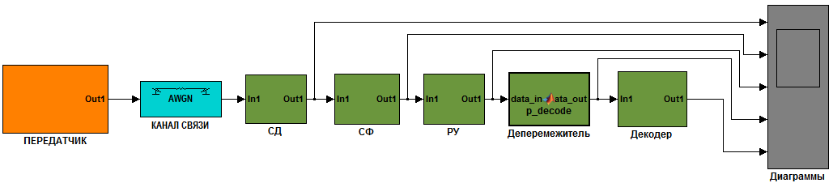

Рисунок *1* – Структурная схема Рисунок *2* – Схема модели

Для создания моделей был использован язык технических вычислений MatLab, а также встроенная в него система динамического моделирования Simulink.

Основной сложностью при создании модели обработки стало возникновение явления «обратной работы». На практике было подтверждено, что это связано с перескоком начальной фазы на 0 или радиан. Для решения проблемы была использована дополнительная относительная фазовая манипуляция.

Для коррекции пакетных ошибок при интенсивном воздействии помех в канале связи были использованы перемежитель на передаче и деперемежитель на приёме. Выигрыш, получаемый благодаря такой процедуре, заключается в том, что искажающие кодовое слово длинные пакеты ошибок в результате деперемежения разбиваются на одиночные ошибки, распределяемые по различным кодовым словам. С такими одиночными ошибками канальный декодер обычно способен справится.

Для определения надежности и скрытности системы сигнал был рассмотрен на фоне аддитивного белого гауссовского шума : при отношении сигнал/шум, равном -12 дБ, вероятность ошибочного приема равна .

Таким образом, были разработаны модели формирования и обработки сигнала устройства абонента локальной системы связи. Рассматриваемая система за счет помехоустойчивого кодирования и расширения спектра обеспечивает защиту от сосредоточенных помех, позволяет скрыть сигнал под шумами, превосходящими его на 17 раз по мощности, а также упростить схему обработки − все это выгодно выделяет ее на фоне других систем.

**Список использованных источников:**

1. Карпушкин Э.М. Радиотехнические системы: учеб.-метод.пособие/Э.М.Карпушкин. – Минск : БУИР, 2011. – 95 с., ил.
2. Малевич И.Ю. Радиоприёмные устройства: Учеб. пособие. – Мозырь : Издательский Дом “Белый Ветер”, 2000 – 204 с.
3. Чердынцев В..А., Малевич И.Ю., Курочкин А.Е. Методы и устройства приёма и обработки радиосигналов. Учеб. пособие / В.А. Чердынцев, И.Ю. Малевич, А.Е.Курочкин. – Минск: БГУИР, 2010. – 288 с.

АНАЛИЗ БЫСТРОДЕЙСТВИЯ МНОГОКАНАЛЬНОГО КОРРЕЛЯЦИОННОГО АВТОКОМПЕНСАТОРА ДВУХ ШУМОВЫХ ПОМЕХ

*Белорусский государственный университет информатики и радиоэлектроники*

*г. Минск, Республика Беларусь*

*Лопатченко А. С.*

*Давыденко И. Н. − к. т. н., доцент*

В статье проанализирована зависимость быстродействия многоканального корреляционного автокомпенсатора двух шумовых помех от углового рассогласования источников помехового излучения.

Современная радиолокационная система должна сохранять эффективность в условиях радиоэлектронного противодействия. Для защиты от преднамеренных мешающих излучений приходящих по боковым лепесткам диаграммы направленности большинство современных радиолокаторов оснащены автокомпенсаторами активных шумовых помех. Как правило, эти автокомпенсаторы являются автокомпенсаторами с корреляционными обратными связями. Известно, что быстродействие таких автокомпенсаторов при подавлении двух шумовых источников сильно зависит от углового рассогласования между ними.

Для аналитического исследования переходного процесса многоканального автокомпенсатора при подавлении двух точечных источников некоррелированных узкополосных помех было получено выражение, описывающее переходной процесс выходной мощности при условии равенства мощностей помех:

,

где , – комплексные постоянные величины, характеризующие значения диаграммы направленности основной антенны в направлении на источники помех, – удвоенная средняя мощность внутренних шумов, сигналов 1-го и 2-го помехопостановщиков, – коэффициент пространственной корреляции сигналов 1-го и 2-го помехопостановщиков, принятых компенсационными антеннами, *N* – число компенсационных антенн,  – коэффициент преобразования интегратора по скорости, – коэффициент передачи цепей корреляционной обратной связи по мощности.

Очевидно, что переходный процесс состоит из двух этапов описываемых слагаемыми приведенного выражения. Точка перегиба представляет для нас особенный интерес. Для её исследования было получено выражение выражающее момент начала второго этапа переходного процесса:

.

Вычисляя мощность на выходе автокомпенсатора в данный момент времени получим уровень мощности, при котором начинается второй этап переходного процесса. На рисунке 1 приведен график показывающий зависимость мощности в точке перегиба от углового рассогласования источников помех:



Рис. 1 – График изменения мощности помех в момент начала второго этапа переходного процесса

На рисунке 2 приведен переходный процесс в логарифмическом масштабе для углового рассогласования источников помехи соответствующего максимуму графика на рисунке 1.



Рис. 2 – Переходной процесс на выходе автокомпенсатора

Очевидно, что мощность в точке перегиба может достигать значительных значений и при проектировании автокомпенсатора должен учитываться данный наихудший случай.

Также важным при анализе переходного процесса является анализ скорости спада второго этапа. Данный параметр зависит от величины , на рисунке 3 приведен график её зависимости в логарифмическом масштабе от углового рассогласования между источниками помех.



Рис. 3 – Зависимость  от углового рассогласования источников помех

Рисунок 3 показывает, что при угловом рассогласовании источников помех больше критического скорость спада мощности переходного процесса велика и в данном случае переходный процесс быстро завершается. Большое значение постоянной времени при угле рассогласования меньше критического также можно не учитывать, т.к. в точке перегиба переходный процесс обладает незначительной мощностью и второй этап переходного процесса можно не учитывать.

Таким образам был проанализирован переходный процесс на выходе многоканального корреляционного автокомпенсатора при воздействии двух помех и проанализировано влияние углового рассогласования источников помех на длительность и параметры переходного процесса. Было показано, что при определенном значении угла рассогласования переходный процесс имеет наибольшую длительность, а следовательно данный момент должен учитываться при проектировании автокомпенсатора.

**Список использованных источников:**

1. Охрименко А.Е. Теоретические основы радиолокации / А.Е. Охрименко, О.А. Олейников // МВИЗРУ – Минск, 1976. – 606 с.
2. Монзинго Р.А. Адаптивные антенные решетки / Р.А. Монзинго, Т.У. Миллер // Радио и связь. – Москва, 1986. – 446 с.
3. Давыденко И.Н. Методика анализа эффективности многоканального автокомпенсатора / И.Н. Давыденко, А.Е. Охрименко.
4. Давыденко И.Н. Анализ эффективности многоканального автокомпенсатора при подавлении двух точечных источников помех / И.Н. Давыденко

ЦИФРОВОЙ АНАЛИЗАТОР СПЕКТРА АУДИО СИГНАЛА

Белорусский государственный университет информатики и радиоэлектроники

*г. Минск, Республика Беларусь*

Ковалев Н. С., Теребей *М.В.*

*Казека А. А. – ассистент*

Рассмотрена возможность применения сигнального контроллера семейства dsPIC33F для построения цифрового анализатора спектра аудио сигнала. Данное устройство может быть применено в учебном процессе для подготовки студентов радиотехнических специальностей.

Сигнальные процессоры применяются в различных областях науки и технике. В первую очередь в системах подвижной связи, радиовещания, телевидения, в радиолокации и радионавигации, в медицине, в аудио и видеотехнике, в модемах для передачи аудио сигнала и цифровой информации, в промышленности.

Для изучения принципов работы сигнальных процессоров, а также построения на их базе устройств и систем предложен цифрового анализатора спектра в звуковом диапазоне частот от 20 до 20000 Гц, которое выполнено на базе сигнального микроконтроллера dsPIC33FJ256GP710, отладочной платы Explorer 16 и платы расширения Audio PICtail Plus, предлагаемых фирмой Microchip. Данное устройство может быть подключено к любому источнику аудио сигналов амплитудой до 3,3 В. Информация о амплитудном спектре такого сигнала отображается на жидкокристаллическом дисплее отладочной платы.

Сигнальный микроконтроллер dsPIC33FJ256GP710 - 16-битный микроконтроллер с ядром ЦОС (Цифровая обработка сигналов) с гибкой системой команд и с максимальной производительностью 40 MIPS при тактовой частоте 80 МГц, который является развитием удачного семейства dsPIC30F. Система тактирования позволяет получить сетку частот от 12,5 МГц до 80 МГц с шагом 0,25 МГц при использовании кварцевого резонатора 4 МГц. Представители семейства обладают Flash-памятью программ до 536 КБайт и 52 КБайт памятью данных. Большое количество линий ввода/вывода и интегрированных периферийных модулей (АЦП, ЦАП, UART, SPI, I2C и др.) позволяют уменьшить стоимость системы и уменьшить число внешних компонентов. Применение четырех канального 10-битного аналого- цифрового преобразователя (АЦП) совместно с контроллером прямого доступа к памяти (DMA) позволяет оцифровывать аналоговый сигнал с частотой до 1,1 мегавыборок в секунду, что вполне хватает для решения поставленной задачи.

Плата расширения Audio PICtail Plus применяется для решения задач цифровой обработки сигналов. Она подключается через слот расширения к отладочной плате Explorer 16, что позволяет сигнальному процессору dsPIC33F оцифровывать аудио сигнал от внешних источников, выполнять цифровую его обработку и обратно преобразовать цифровой сигнал в аналоговую форму. Входной аудио сигнал с линейного входа платы усиливается неивертированным усилителем переменного тока и через сглаживающий фильтр подается на модуль АЦП dsPIC33F. Кроме того, существует возможность цифро-аналогового преобразования (ЦАП) за счет широтно-импульсного модулированного цифрового сигнала и фильтра нижних частот и оконечного усилителя.

Для получения спектра сигнала применялся алгоритм Быстрого преобразования Фурье (БПФ). Вычисления выполнялись для каждых 256 отсчетов входного сигнала. Количество отсчетов ограничивалось производительностью применяемого сигнального микроконтроллера.

Программное обеспечение разрабатывалось для данного устройства на языке Си в интегрированной среде MPLAB IDE с учетом целей решаемой задачи. При написании кода применялись стандартные функции для работы с LCD дисплеем и математические функции из библиотек DSP поставляемых в комплекте с компилятором Microchip C30. Отладка программного кода и калибровка устройства выполнялось при подачи генератора сигнала звуковой частоты.

Итогом проектирования является устройство, выполняющее оцифровку входного аудио сигнала с вычислением его спектра, который выводится на жидкокристаллический индикатор. Данная работа проводилась в рамках учебных курсов «Методы и устройства приёма и обработки сигналов» и «Сигнальные процессоры в устройствах цифровой радиосвязи». В них были рассмотрены цифровые методы обработки аудио сигналов с использованием сигнальных процессоров, которые могут применяться в большинстве современных систем обработки сигналов.

**Список использованных источников:**

1. Магда, Ю.С. Микроконтроллеры PIC: архитектура и программирование. – М.: ДМК Пресс. 2009. – 240 с.
2. Кестер, У. Проектирование систем цифровой и смешанной обработки сигналов. – М.: Техносфера. 2010. – 328 с.

РЕАЛИЗАЦИЯ МНОГОЗОННОСТИ ПО ВЕРТИКАЛИ

В АРОЧНОМ МЕТАЛЛОДЕТЕКТОРЕ

Белорусский государственный университет информатики и радиоэлектроники

г. Минск, Республика Беларусь

Киселев В.В.

Левкович В.Н. – к.т.н., доцент

Арочные металлодетекторы используются для обнаружения металлических предметов, скрытно перемещаемых человеком на теле или в одежде через охраняемый рубеж. Основным направлением совершенствования таких приборов в настоящее время является увеличение количества рабочих зон. При одной зоне обнаружения сигналы от всех находящихся под аркой прибора мелких металлических предметов суммируются, что с высокой степенью вероятности приводит к ложным срабатываниям. Разбиение большой зоны на несколько более мелких позволяет обрабатывать сигналы от рассредоточенных предметов индивидуально, что повышает селективность, чувствительность, помехоустойчивость и пропускную способность прибора в целом. Увеличение количества зон достигается применением соответствующего числа пар магнитных рамок (излучающей и приемной), располагаемых параллельно друг другу на расстоянии примерно 0,7 м Пространство между этими рамками и является рабочей зоной (зоной обнаружения) металлодетектора.

В настоящей работе рассматривается способ увеличения числа зон обнаружения в арочном металлодетекторе за счет специального взаимного размещения рамок соседних зон и алгоритмов обработки их сигналов.

На рис. 1 приведены экспериментально полученные характеристики пространственной чувствительности одной зоны арочного металлодетектора, обеспечиваемой парой рамок (излучающей и приемной) с распределением токов, показанном на рис. 2. Характеристики представляют собой зависимость уровня отклика U в условных единицах канала обработки от высоты h траектории перемещения образцового предмета в виде тонкого металлического квадрата для трех вариантов его ориентации относительно плоскостей рамок – параллельной, перпендикулярно-горизонтальной и перпендикулярно-вертикальной.

Характер полученных зависимостей позволяет предложить способ увеличения числа рабочих зон металлодетектора, основанный на взаимном перекрытии соседних пар рамок, как показано на рис. 3, и обработке сигналов в каналах по специальным правилам. На указанном рисунке помимо взаимного размещения пар рамок 1 и 2 показаны характерные нормированные характеристики их пространственной чувствительности U1 и U2 и четыре зоны обнаружения, которые реализуются за счет специальной обработки сигналов в двух каналах.

|  |  |  |
| --- | --- | --- |
|  |  |  |
| Рисунок 1 - Зависимость уровня отклика канала обработки сигналов от вертикального смещения траектории перемещения контрольного объекта в зоне обнаружения | Рисунок 2 - Распределение токов в излучающей и приемной рамках | Рисунок 3 – Схема взаимного расположения соседних рамок и образования зон обнаружения на их стыке |

Логические условия нахождения обнаруживаемого предмета по зонам выглядят следующим образом. Для зоны I: U1 > kU2. Для зоны II: U1 > U2 и U1 ≤ kU2. Для зоны III: U2 > U1 и U2 ≤ kU1. Для зоны IV: U2 > kU1.

Коэффициент k – целое положительное число – влияет на положение границы между зонами 1 и 2, а также 3 и 4. Его значение следует подбирать экспериментально, стремясь выровнять величины зон.

При обнаружении предельно малых предметов, когда выходные сигналы находятся на уровне пороговых, различать зоны 1 и 2, а также 3 и 4 между собой не представляется возможным. В этих случаях 4-зонный металлодетектор превращается в 2-зонный.

**СПОСОБ ЗАЩИТЫ РЛС ОТ ИМИТИРУЮЩИХ ПОМЕХ НА ОСНОВЕ УПРАВЛЕНИЯ ДИАГРАММОЙ НАПРАВЛЕННОСТИ АНТЕННЫ В ОБЛАСТИ БОКОВЫХ ЛЕПЕСТКОВ**

*Научно-исследовательский институт Вооруженных Сил Республики Беларусь*

*г. Минск, Республика Беларусь*

*Иваницкий А. М.*

*Гейстер С.Р. − д. т. н., профессор*

Для повышения помехозащищенности радиолокационных станций (РЛС) с фазированными антенными решетками (ФАР) предлагается новый способ, сущность которого заключается в разрушении временной и, как следствие, спектральной структур зондирующего сигнала (ЗС), излученного по боковым лепесткам диаграммы направленности антенны (ДНА), путем управления фазовым распределением на апертуре. Это позволяет обеспечить [1]:

скрытность РЛС, за счет деления мощности ЗС между основными и дополнительными спектральными компонентами, невозможности когерентного накопления в обнаружительном приемнике системы радиоэлектронного подавления (РЭП) принятого ЗС РЛС;

имитостойкость РЛС, за счет разрушения закона модуляции ЗС и невозможности его восстановления путем логической обработки из-за псевдослучайного характера дополнительной амплитудно-фазовой модуляции.

Для реализации данного способа защиты РЛС от помех необходимо использовать специальное фазовое распределение, которое включает [2] основное фазовое распределение , определяющее направление главного лепестка ДНА, и дополнительное фазовое распределение (ДФР) , формируемое на определенных элементах антенной решетки и управляемое во времени:

,

где – количество элементов ФАР в строке и столбце.

*Основным требованием* к  является интенсивное изменение комплексной ДНА в области боковых лепестков при минимальном влиянии на главный лепесток. Подходы к определению ДФР и параметрам управления ДФР для разрушения ЗС, излученного по боковым лепесткам ДНА, рассмотрены в [2,3].

В качестве иллюстративного примера на рисунке 1 представлены [3] нормированные по мощности энергетические спектры законов модуляции ЛЧМ радиоимпульса с длительностью  в главном лепестке  и в анализируемом угловом направлении в области боковых лепестков . При этом использовалось 2 варианта  и 86 переключений этих вариантов с переменным периодом.

|  |  |
| --- | --- |
|  |  |
| Рис. 1 – нормированные по мощности энергетические спектры законов модуляции ЛЧМ радиоимпульса | |

**Список использованных источников:**

1. Гейстер С.Р. Адаптивное обнаружение-распознавание с селекцией помех по спектральным портретам. – Минск: Военная академия Республики Беларусь, 2000. – 172 с.
2. Гейстер С.Р., Иваницкий А.М. Подходы к определению дополнительного фазового распределения в задаче управления боковыми лепестками диаграммы направленности ФАР// Наука и военная безопасность. – 2011. - № 3(31) – С. 39–41.
3. Гейстер С.Р., Иваницкий А.М. Показатель эффективности и параметры правления дополнительным фазовым распределением на апертуре ФАР// Наука и военная безопасность. – 2011. - № 4(32) – С. 54–56.

**БЕСПРОВОДНЫЕ ТЕХНОЛОГИИ ПОСЛЕДНЕГО ДЮЙМА**

Белорусский государственный университет информатики и радиоэлектроники

г. Минск, Республика Беларусь

*Добриян В.Г.*

*Дворникова Т.Н. - ассистент*

*Abstract -* In report are analysed modern possibilities and prospects of the development technology, providing decision given problems.

Проблема так называемой “последней мили” в системах передачи информации давно уже привлекает внимание к себе внимание: как надёжно довести информацию до пользователя на последнем, как правило, самом трудном участке доставки. В докладе анализируются современные возможности и перспективы развития технологий, обеспечивающих решение данной проблемы.

**Беспроводная технология Bluetooth**

Bluetooth – стандарт современной беспроводной технологии, использующий радиоволны для передачи данных на небольших расстояниях и заменяющий кабель для соединения мобильных и/или фиксированных электронных устройств. Этот стандарт позволяет соединять друг с другом при минимальном пользовательском участии практически любые устройства. Технология также предлагает домашним приборам и портативным устройствам беспроводной доступ к различного типа сетям.

**Технологии локальных беспроводных сетей**

Стандарты, которые описывают взаимодействие устройств на физическом и транспортном уровнях для построения локальных беспроводных сетей, таких как домашних, внутриофисных, складских, производственных, а также беспроводных сетей общего пользования.

Для шифрования используется алгоритм WEP (Wired Equivalent Privacy – безопасность, эквивалентная проводной). Если шифрование не производится на уровнях выше транспортного и по другим технологиям, то все последующие данные могут быть перехвачены и расшифрованы. Следовательно, для обеспечения современного уровня защищенности в локальных беспроводных сетях необходимо на высших уровнях шифровать данные различными стандартными методами.

**Технологии широкополосного беспроводного доступа**

Стандарт широкополосного фиксированного беспроводного доступа является одним из наиболее перспективных. Главная идея стандарта – использование беспроводных технологий для построения операторских сетеймасштаба города, а основная решаемая задача – обеспечение защищенности передаваемой информации.

**Технологии беспроводной телефонии**

Стандарт DECT (Digital European Cordless Telecommunications). В настоящее время существует несколько международных стандартов для систем беспроводной телефонии: СТ0, СТ1, СТ2, PHS, PACS, PWT, DECT и другие.

Технологию DECT называют микросотовой, или пикосотовой системой связи, так как принцип построения таких систем схож с принципом построения традиционных сотовых систем. Соты в DECT ограничен сотнями метров. Архитектура сети DECT зависит от области применения, но, как и многие сотовые системы связи, DECT включает в свой состав базовые станции и мобильные терминалы.

**Технологии радиочастотной идентификации**

Системы радиочастотной идентификации и регистрации объектов – это совокупность электронных средств автоматизированного контроля и сбора информации о различных объектах, таких как транспорт, персонал, грузы, товары, ценности и др. В настоящее время системы РЧИ получают все большее распространение в торговле, платежных банковских системах, системах контроля доступа, системах учета товародвижения и т.д.

Подводя итоги, можно констатировать, что современные возможности технологий беспроводной передачи данных обеспечивают решение широкого круга задач обеспечения безопасности информации, в том числе контроля доступа, идентификации, блокирования несанкционированного доступа, скрытой мобильной связи и др.

**Список использованных источников:**

1. Пушкарев О.Г. Беспроводные технологии / О.Г. Пушкарев // Новости электроники. - 2010. — 3 с.
2. Барсуков В.С. Последний дюйм – он самый трудный / В.С.Барсуков, А.А. Пономарев // Специальная техника. —2005. — Т.40, №1. — С. 5 — 8.

АЛГОРИТМЫ ЦИФРОВОЙ ОБРАБОТКИ СИГНАЛОВ В ШИРОКОПОЛОСНОМ КАНАЛЕ МОНИТОРИНГА ПОМЕХОВОЙ ОБСТАНОВКИ ЦИФРОВОГО ПРИЕМНИКА СТАНЦИИ ОБНАРУЖЕНИЯ ЦЕЛЕЙ

*Белорусский государственный университет информатики и радиоэлектроники*

*г. Минск, Республика Беларусь*

*Теребей М.В.*

*Тарасевич А. А. – начальник отдела НПЧУП «ТЕТРАЭДР»*

Стремительное развитие в современном мире микроэлектронной цифровой и аналого-цифровой элементной базы и появление новых компонентов позволяет выполнить высококачественный приемник на основе цифровых принципов обработки радиосигнала.

Цифровая обработка сигнала в приемных системах радиолокационных станций (РЛС) может быть использована с того места радиотракта, где частота сигнала понижается настолько, чтобы можно было без потерь дискретизировать сигнал с помощью аналого-цифрового преобразователя (АЦП) и обработать затем отсчёты сигнала цифровым сигнальным процессором или специализированным процессором. При этом наиболее выгодной с точки зрения цифровой обработки сигнала является обработка сигнала на низкой промежуточной частоте (ПЧ). При этом частота дискретизации, и, соответственно, скорость потока данных, поступающих на сигнальный процессор, являются минимально возможными, и сигнальный процессор больше времени может посвятить собственно обработке сигнала, чем операциям ввода отсчетов сигнала. При этом предпочтительной является квадратурная схема обработки.

Важным требованием для станции обнаружения целей является сохранение функциональности при воздействии активных и пассивных радиопомех. Для этого в приемнике данной РЛС (П-18Т) помимо основного канала реализуется также дополнительный канал мониторинга помеховой обстановки (МПО). В канале МПО используются следующие алгоритмы ЦОС: аналого-цифровое преобразование для дискретизации входного аналогового сигнала, цифровое понижающее преобразование (DDC) для формирования комплексного входного сигнала на видеочастоте, быстрое преобразование Фурье для спектрального анализа комплексного сигнала, вычисление модуля комплексных спектральных отсчетов сигнала канала МПО.

Для реализации процедур МПО диапазон всех рабочих частот РЛС  150 – 180 МГц (= 30 МГц) разбивается на два поддиапазона МПО:  150 – 165 МГц (= 15 МГц) и  165 – 180 МГц (= 15 МГц). Переключение поддиапазонов МПО осуществляется по командам с ведущего автоматизированного рабочего места (АРМ) станции путем подачи с модуля синхронизатора РЛС на смеситель сигналов высокочастотной части приемника канала МПО гетеродинного напряжения  = 82.5 МГц ( = 232.5 МГц) или  = 97.5 МГц ( = 247.5 МГц). При этом для любого поддиапазона МПО (с центральной частотой  = 157.5 МГц или  = 172.5 МГц) осуществляется перенос спектра входных сигналов на промежуточную частоту  = 75 МГц.

Исходя из параметров поддиапазонов МПО и значения промежуточной частоты  = 75 МГц, частоту дискретизации входных аналоговых сигналов целесообразно выбрать равной = 60 МГц. Частоту следования отсчетов оцифрованных квадратур входного сигнала (,) после DDC (после канальной фильтрации, децимации и образования квадратур сигнала) целесообразно определить  = 20 МГц.

Алгоритм спектрального анализа сигналов канала МПО предусматривает вычисление дискретного спектра входных сигналов на основе процедуры быстрого дискретного преобразования Фурье. Вычисление спектра входных сигналов (,) производится раздельно для реальной и мнимой частей входных сигналов (,) стандартными вычислительными процедурами в соответствии с выражением



где – номер отсчета входных сигналов (,);– номер отсчета спектра входных сигналов (,).

В результате реализации данной процедуры в каждом анализируемом такте зондирования получается по 128 отсчетов реальной и мнимой частей спектра входных сигналов (,) в диапазоне частот от  = –10 МГц до  = 10 МГц.

Модуль каждого - го комплексного отсчета спектра входных сигналов канала МПО  следовало бы вычислять по формуле



Ввиду сложности аппаратной реализации данной процедуры целесообразно использовать упрощенный алгоритм, часто применяемый на практике в обзорных РЛС с цифровой обработкой сигналов, обеспечивающий ошибки по сравнению с вычислением модуля по точной формуле не более 3 %. В этом случае модуль - го комплексного отсчета спектра входных сигналов  определяется в соответствии с выражением



Таким образом на основе описанных выше алгоритмов осуществляется мониторинг помеховой обстановки в дополнительном канале цифрового приемника станции. В результате МПО принимается решение о необходимости перестройки станции на другую рабочую частоту или включении системы селекции подвижных целей.

**Список использованных источников:**

1. Insys [Электронный ресурс]. – Электронные данные. – Режим доступа : <http://www.insys.ru>
2. Лайонс Р. Цифровая обработка сигналов : Второе издание. Пер. с англ. – М. : ООО «Бином-Пресс», 2006 г. – 656 с.: ил.

**СПОСОБ И АЛГОРИТМ СВЕРХРАЗРЕШЕНИЯ КОЛЕСА АВТОМОБИЛЯ ПРИ ОБРАЩЕННОМ СИНТЕЗЕ АПЕРТУРЫ АНТЕННЫ**

*Белорусский государственный университет информатики и радиоэлектроники*

*г. Минск, Республика Беларусь*

*Гейстер А.С.*

*Малевич И.Ю – д.т.н., профессор*

*Аннотация* — рассматривается способ радиолокационного сверхразрешения колеса, совершающего поступательно-вращательное движение, в картинной плоскости.

Сверхразрешение колеса автомобиля может быть достигнуто путем обращенного синтеза апертуры антенны с использованием разработанной ранее [1] математической модели радиолокационного сигнала, отраженного от колеса движущегося автомобиля. Радиолокационное изображение колеса, полученное в результате сверхразрешения, может быть использовано для оценки его параметров (радиус колеса, радиус обода и др.), которые, в свою очередь, могут быть применены для последующего определения класса автомобиля.

Способ сверхразрешения основан на обращенном синтезе апертуры антенны, главной особенностью которого является многоканальная фокусировка синтезированной антенны в анализируемые точки на поверхности колеса, которые совершают поступательное и вращательное движения при перемещении автотранспортного средства. В основе предложенного способа сверхразрешения лежит закон изменения фазы произвольной точки на поверхности колеса.

Устройство сверхразрешения является многоканальным. Канал обработки сигнала, отраженного от соответствующей точки колеса, представляет собой устройство междупериодной обработки, выполняющее когерентное накопление отраженного сигнала, которое основано на компенсации междупериодного набега фазы для соответствующего положения заданной точки колеса в каждом периоде зондирования.

В результате накопления на выходе -го канала обработки формируется комплексная амплитуда . Совокупность комплексных амплитуд (где  — количество каналов обработки) представляет собой радиолокационный портрет колеса автомобиля в картинной плоскости.

Пример результата моделирования когерентного накопления представлен на рис. 1.

Неоднородности на поверхности колеса расположены равномерно на окружностях радиуса  и . Их количество равняется соответственно 8 и 3.

Каналы накопления соответствуют окружностям с радиусами , , . Количество точек фокусировки на соответствующих окружностях равняется , , .

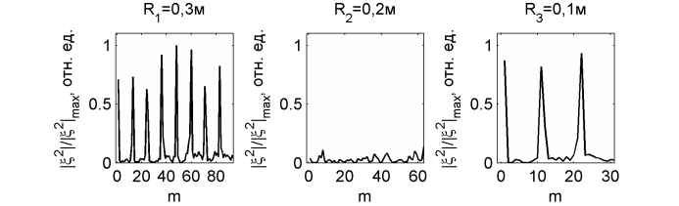

Рис. 1

Анализ результатов моделирования показывает, что на рисунке хорошо различимы радиолокационные изображения точечных отражателей, количество пиков соответствует количеству заданных при моделировании отражателей; расположение отражателей соответствует расположению точек фокусировки, для которых в соответствующих каналах обработки многоканального устройства получены наибольшие выходные сигналы; разработанный алгоритм сверхразрешения обеспечивает высокое качество фокусировки, на что указывают сравнительно малые (не выше значения ) относительные уровни выходных сигналов каналов обработки, в точках фокусировки которых нет отражателей. В-четвертых, разработанный способ сверхразрешения позволяет получить детальное изображение объекта, выполняющего поступательно-вращательное движение, не только по горизонтали, но и по вертикали, что является существенным отличием предлагаемого способа от традиционного способа обращенного синтеза апертуры антенны, исследованного ранее для сверхразрешения автомобилей [2].

Предложен новый способ сверхразрешения объектов, выполняющих поступательно-вращательное движение, который обеспечивает высококачественное разрешение, как по горизонтали, так и по вертикали. Разработан алгоритм, позволяющий разработать устройство, обеспечивающее многоканальную фокусировку в точки на поверхности колеса, выполняющего поступательно-вращательное движение.

**Список использованных источников:**

1. Гейстер А.С. Математическая модель радиолокационного сигнала, отраженного от колеса движущегося автомобиля // Доклады БГУИР. – 2011. - №1(55). – С. 38 – 42.
2. Гейстер С.Р., Виноградов А.Е., Жарылгапов Е.К. Радиолокационные датчики с обращенным синтезом апертуры антенны и варианты их применения для обнаружения и классификации движущихся наземных (надводных) объектов// Наука и военная безопасность. – 2009. - №4(24). – С.11-16.

ИССЛЕДОВАНИЕ ЛИНЕЙНЫХ СЛЕДЯЩИХ СИСТЕМ

В ЛАБОРАТОРНОМ ПРАКТИКУМЕ

*Белорусский государственный университет информатики и радиоэлектроники*

*г. Минск, Республика Беларусь*

*Войцеховский К. А.*

*Ганкевич С. А. - к. т. н., доцент.*

Современные системы автоматического управления достигли, по сравнению со своими предшественниками, значительного прогресса. В подразделе теории управления – теории приводов, в изделиях специальной техники, удалось добиться выхода в режим многотонных установок, при полном отсутствии колебаний. Это достигается применением цифровых систем при управлении аналоговыми системами автоматики, использованием нечёткой логики и мощной программной основы.

Теоретическая часть автоматического управления разработана достаточно давно и за последнее время значительных изменений не претерпела. Основой прогресса в данной сфере является нахождение и разработка новых методов, основанных на применении вычислительной техники, цифровых и цифро-аналоговых систем. Также значительную часть разработки современных устройств занимает моделирование их работы в таких средах как MATLab Simulink, Maple, Lab Viewer.

Использование всех подобных сред требует как наличие установленных версий программ-оболочек на компьютерах пользователей, так и достаточно высоких характеристик машины, для комфортной работы. Также для создания и управления системами радиоавтоматики всё чаще и шире используется глубокая программная основа. На физическом уровне возможна реализация на микропроцессорных системах, таких как Ardunio, AVR и др. Они поддерживают широкую базу разработки и программируются на языке «C», который в последнее время стал одним из общеинженерным языков программирования, опережая «С++».

Поэтому важно знакомить молодого специалиста с примерами подобных систем ещё в процессе обуче-ния. Разрабатывая программу «LINSS», рис. 1, мы задались целью ухода от громоздких программ-оболочек, что резко упрощает работу с приложением, возможностью запуска лабораторного практикума даже на низко-производительных машинах. Поддерживаемые операционные системы – Windows XP/Vista/7/8. Язык реализации программы – С++ [1]. Он, как уже отмечалось, является общеинженерным, широко распространён и изучается в высших учебных заведениях. Среда разработки – Builder 2010 C++, которая является продолжением Borland Builder C++ 2006.

Программа стала более «дружественной» для пользователя, по сравнению со своими предше-ственниками [2], включила в себя не только интуитивно-понятное управление, но и множество интерактивных справок и служб, направленных на увеличение глубины усвоения материала, например помощник создания отчётов, систему сопутствующих сообщений типа «интересно знать». Планируется дальнейшая разработка и расширение программы с целью повышения её интерактивности и информативности, интеграции со средой MATLab и превращением в полноценный программный продукт.

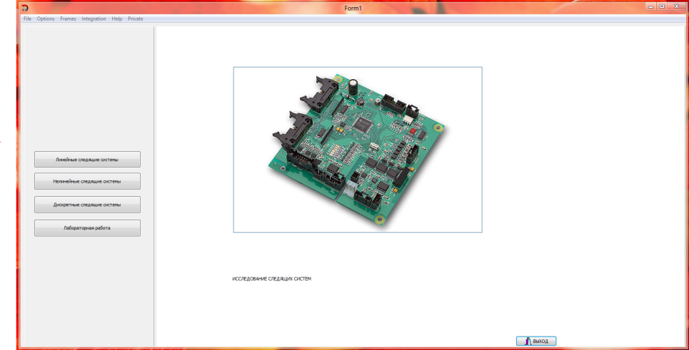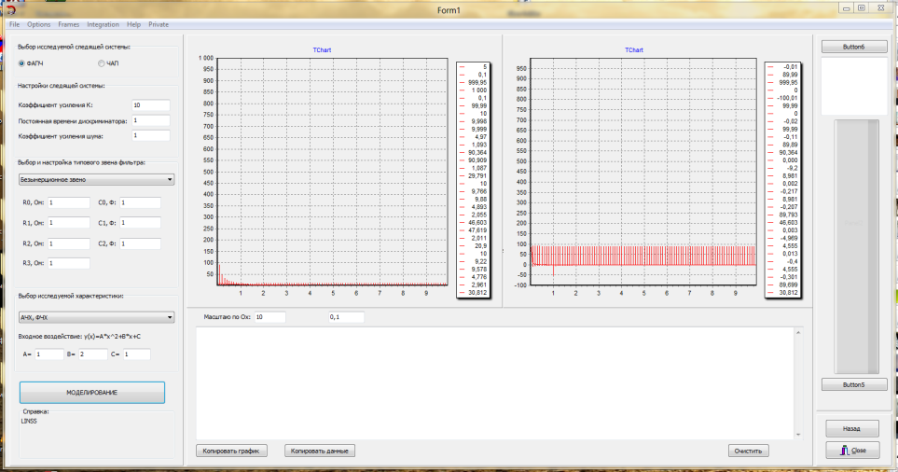

Рис. 1 – Внешний вид некоторых меню программы

**Список использованных источников:**

1. Шилдт, Герберт. С++: Базовый курс, 3-е издние.: Пер. с англ. – М. : Издательски дом «Вильямс», 2010. – 624 с. : ил. – Парал. тит. англ.
2. Ганкевич, С. А. Исследование линейной модели следящей системы: Метод. указ. к лаб. работе по курсу «Радиоавтоматика» для студ. спец. 1- 39 01 01 «Радио-техника», 1-39 01 02 «Радиоэлектронные системы» и студ. спец. 1-39 01 03 «Радиоинформатика»/ Сост. С.А. Ганкевич, Г.Н. Демидович. – Мн.: БГУИР, 2005 – 31 с.: ил.

**ОБОБЩЕННАЯ СТРУКТУРА ЭЛЕКТРИЧЕСКОГО ПОЛЯ НИЗКОЛЕТЯЩЕГО ЛЕТАТЕЛЬНОГО АППАРАТА**

*УО «Военная академия Республики Беларусь»*

*г. Минск, Республика Беларусь*

*Смеянович С. А.*

*Иващенко И. А. – к. т. н., доцент*

Анализируется структура электрического поля, возникающего вокруг низколетящего летательного аппарата при пролете над подстилающей поверхностью – поверхностью Земли, с целью создания датчика электрического поля, реагирующего на пролет как заряженного или поляризованного, так и незаряженного и неполяризованного низколетящего летательного аппарата.

В связи с напряженной международной обстановкой и возрастающей агрессивностью войск НАТО в Европейском регионе возрастает и роль средств обороны.

Опыт последних войн свидетельствует о том, что основной, первый удар наносится, как правило, средствами воздушного нападения (СВН).

Среди СВН выделяются низколетящие крылатые ракеты (КР) как более эффективные при преодолении рубежа противовоздушной обороны (ПВО). Точное наведение делает их и наиболее опасным СВН.

Именно поэтому возникает большой интерес к нетрадиционным средствам ПВО [1–3], применения которых противник не ожидает.

К ним, в первую очередь, относятся, активно разрабатываемая в ВА РБ система ближнего боя [2], использующая в качестве средства поражения противоракетные [4, 5], а в последнее время и противовертолетные мины, как стационарные, так и выпрыгивающие.

Среди датчиков, обнаруживающих низколетящие летательные аппараты (НЛА) (КР) в зоне поражения мины, все чаще встречаются электростатические, обеспечивающие обнаружение, как правило, НЛА или КР, несущих на себе нескомпенсированный электрический заряд [6].

Однако возможен и ряд случаев, когда этот заряд отсутствует по тем или иным причинам.

Низколетящие летательные аппараты, не имеющие нескомпенсированного электрического заряда, можно разделить на два типа: поляризованные и неполяризованные, то есть имеющие или не имеющие электрический дипольный момент.

Целью настоящего доклада является изучение структуры электростатического поля, образующегося вокруг НЛА, заряженного нескомпенсированным зарядом и поляризованного.

Результаты исследования направлены на создание датчика электростатического поля, реагирующего на пролет заряженного, незаряженного но поляризованного, или незаряженного и неполяризованного НЛА.

Точкой измерения электрического поля считается точка в окрестности зоны поражения противоракетной или противовертолетной мины.

При изучении структуры электрического поля  в окрестности НЛА учитывается наличие постоянного поля Земли в этой точке [7].

Напряженность электрического поля  в окрестности НЛА определяется выражением:

,

где  – напряженность электрического поля нескомпенсированного заряда НЛА;  – напряженность поля диполя, возникающего в результате поляризации НЛА;  – искажение электрического поля Земли , вызванное наличием незаряженного проводящего предмета над ее поверхностью, которая в дальнейшем называется подстилающей поверхностью (ПП).

Существует несколько особенностей электрического поля НЛА при приближении к ПП.

Влияние ПП приводит к тому, что следует учитывать зеркальное отражение заряда НЛА в ПП [8]. Поэтому поле нескомпенсированного заряда рассчитывается как поле диполя, а поле диполя – как поле квадруполя.

Существует два вида поляризации НЛА: продольная и поперечная.

.

Продольная поляризация (составляющая ) может быть вызвана различными причинами и, поэтому имеет детерминированный и случайный компоненты.

Поперечная поляризация (составляющая )индуцирована постоянной вертикальной составляющей электрического поля Земли и ее случайной компонентой можно пренебречь.

Поле поперечного дипольного момента НЛА и является основным фактором, создающим искажение фонового электрического поля . Можно считать, что  и одну из компонент не учитывать, то есть

.

Движение НЛА приводит к тому, что в последнем выражении все величины, кроме , можно считать переменными.

В результате анализа результирующего поля напряженностью  выбран датчик, регистрирующий только его изменение .

Очевидно, что:

.

Таким образом, на основе проведенных исследований выбран тип датчика, обеспечивающего обнаружение НЛА с любым зарядом в зоне поражения мин.

**Список использованных источников:**

1. Воинов, В. В. Возможности определения координат маловысотного летательного аппарата по параметрам электрического поля / В. В. Воинов, В. В. Мокринский, А. Ф. Мелец // Вестн. Воен. акад. Респ. Беларусь. – 2008. – № 4(21). – С. 30–37.
2. Воинов, В.В. Система ближнего боя для ПВО в условиях применения противником крылатых ракет / В.В. Воинов, В.В. Мокринский // Сб. науч. ст. Воен. акад. Респ. Беларусь. – 2007. – № 13. – С. 28–33.
3. Электродинамическая модель маловысотного летательного аппарата / В. В. Воинов [и др.] // Сб. науч. ст. Воен. акад. Респ. Беларусь. –2008. – № 15. – С. 62–66.
4. Способ поражения низколетящей цели: пат. 13147 Респ. Беларусь, МПК F41H11/00, F42B23/00 / В. В. Воинов, В. В. Мокринский, И. М. Быков, Н. М. Слюсарь. – № а 20080892; заявл. 07.08.2008; опубл. 04.02.10 // Бюл. – № 1.
5. Способ поражения маловысотного летательного аппарата: пат. 10916 Респ. Беларусь, МПК F41H11/00/ В. В. Мокринский, В. Н. Кузнецов, В. В. Воинов. – № 20061282; заявл. 15.12.2006; опубл. 23.04.2008 // Бюл. – № 1.
6. Электростатический флюксметр: пат. 7035 Респ. Беларусь, МПК G01R29/12 / В. В. Воинов, И. А. Иващенко, Д. М. Мицкевич. – № и 20100639; заявл. 15.07.10; опубл. 28.02.11 // Бюл. – № 1, 2011.
7. Флуктуации электромагнитного поля Земли в диапазоне сверхнизких частот / Под ред. М. С. Александрова. – М.: Наука, 1972. – С. 5 – 71.
8. Тамм И.Е. Основы теории электричества. – М.: Наука, 1966. – 624 с.

**ОСОБЕННОСТИ ПРИМЕНЕНИЯ МАКРОВОЛНОВОГО ИЗЛУЧЕНИЯ ДЛЯ ЦЕЛЕЙ ЛОКАЦИИ**

*УО «Военная академия Республики Беларусь»*

*г. Минск, Республика Беларусь*

*Сахончик И. А.*

*Иващенко И. А. – к. т. н., доцент*

Рассмотрена возможность и определены условия использования электромагнитных волн макроволнового диапазона в целях радиолокации низколетящих летательных аппаратов.

Интенсивность применения радиотехнических средств различного назначения в локальных войнах, ведущихся в последнее время, постоянно усиливается.

Для средств противоздушной обороны (ПВО) эта роль чрезвычайно важна, что в первую очередь связано с радиоразведкой целей и с попытками подавления радиотехнических средств ПВО радиотехническими средствами противника. Учитывая также по опыту прошедших войн, что всякая война начинается военно-воздушными силами с подавления стратегических центров противника, можно представить себе огромное значение радиотехнических средств ведения радиоэлектронной борьбы [1]. Поскольку традиционно радиоэлектронная борьба происходит в определённом диапазоне частот и длин волн, типичных для средств радиолокации и наведения ракет, важное значение приобретают нетрадиционные методы радиолокации в частотных диапазонах, далеко выходящих за пределы традиционных. Еще большее значение приобретает пассивная локация в этих (нетрадиционных) частотных диапазонах [2–7].

Одним их таких диапазонов является макроволновой диапазон электромагнитных волн (ЭМВ), который используется при решении некоторых задач [8–10].

Однако тщательный анализ показывает, что решение задач локации тесным образом связано не только с характеристиками излучателя, но и с механизмом распространения излучаемых ЭМВ, и тесно привязано к геометрии волнового фронта распространяющихся волн.

Рассматривается обобщенный закон распространения ЭМВ в виде:

,

где *r* – расстояние от излучателя до точки наблюдения; *Р*0 – мощность излучателя; *Р* – принимаемая мощность; n = 1, 2, …, N; *А*n – безразмерные коэффициенты, соответствующие определенному значению показателя n.

В работах [8–10] используется закон распределения при n = 2, 3. Однако это может быть справедливо в отдельных частных случаях, поскольку режим распространения ЭМВ в этом диапазоне зависит даже от рельефа местности.

Кроме того, в докладе отмечается ряд областей, в которых n имеет вполне определённое, преимущественное значение. Так, для вертолёта как излучателя ЭМВ в целях локации может быть использован закон, в котором 1 ≤ n ≤ 2 и может принимать дробные значения. В связи с этим в работе сделан вывод о том, что разрабатываемые методы определения параметров низколетящих боевых вертолетов не должны зависеть от величины n.

Таким образом, установлена возможность использования макроволнового диапазона ЭМВ в целях локации и определены условия его использования для этих целей.

**Список использованных источников:**

1. Палий, А. И. Радиоэлектронная борьба / А. И. Палий. – М.: Воениздат, 1989. – 350 с.
2. Воинов, В. В. Электромагнитное взаимодействие маловысотного летательного аппарата с поверхностью Земли / В. В. Воинов, И. А. Иващенко // III Конгресс физиков Беларуси: сб. тез. докл. и прогр. / НАНБ. – Минск, 2011. – С. 45.
3. Способ обнаружения маловысотного летательного аппарата: пат. 13148 Респ. Беларусь, МПК G01S13/00, G08В13/24 / В.В. Воинов [и др.]; заявитель УО «ВАРБ» – № а20080960; заявл. 18.07.2008; опубл. 30.04.10 // Бюл. – № 2.
4. Способ обнаружения крылатой ракеты: пат. 13748 Респ. Беларусь, МПК G01S13/00 / В. В. Воинов, В. В. Мокринский, Н. В. Марковникова. – № а 20090040; заявл. 13.01.2009; зарегестрир. 29.07.10 // Бюл. – № 2.
5. Воинов, В.В. Возможности определения координат маловысотного летательного аппарата по параметрам электрического поля / В.В. Воинов, В.В. Мокринский, А.Ф. Мелец // Вестн. Воен. акад. Респ. Беларусь. – 2008. – № 4(21). – С. 30–37.
6. Сасим, Е. Н. Физическая модель процесса обнаружения маловысотного летательного аппарата за горизонтом Земли / Е. Н. Сасим, В. В. Воинов // IVМашеровские чтения: материалы междунар. науч.–практич. конф. студ., аспир. и молод. ученых / УО «ВГУ им. П.М. Машерова». – Витебск, 2010. – С. 86–87.
7. Мицкевич, Д. М. Определение упрежденных координат маловысотного летательного аппарата методами электростатической локации / Д. М. Мицкевич, А. Ю. Липлянин, И. А. Иващенко // Первый шаг в науку – 2011: сб. материалов Международного форума учащейся и студенческой молодёжи «Первый шаг в науку – 2011». (Минск, 25–29 апр. 2011 г.) / Нац. акад. наук Беларуси. – Минск :Беларус. навука, 2011 – С.706–707.
8. Способ Хехнева обнаружения низколетящего объекта, являющегося носителем электрического заряда: А. С. 263338 СССР / Р. Г. Хехнев (СССР). – № 3155419/24 – 09; заявл. 22.08.1986.
9. Способ обнаружения низколетящих летательных аппаратов: пат. 200400085 ЕА. / Г.М. Ревяко, Н.И. Силков, Р.Г. Хехнев. – № 200400085; заявл. 24.12.2003; опубл. 30.06.2005.
10. Красовский, А. А. Пассивная макроволновая радиолокация, мониторинг, навигация и резервное управление воздушным движением / А. А. Красовский // Изв. РАН. Теория и системы управления. – 1998. – №3. – с. 23–28.

**ВОЗМОЖНОСТИ РАДИОРАЗВЕДКИ НА ДЛИННЫХ ВОЛНАХ**

*УО «Военная академия Республики Беларусь»*

*г. Минск, Республика Беларусь*

*Липлянин А. Ю., Сасим Е. Н.*

*Иващенко И. А. – к. т. н., доцент*

Рассмотрена электродинамическая модель и результаты расчета электрических характеристик системы двух рядом расположенных самолетов и возможность использования разработанной модели для обеспечения радиоразведки и обнаружения группы самолетов, базирующихся на аэродроме.

Основной из задач в развивающейся военной теории будущих войн, которые в специальной литературе называются сетецентрическими [1, 2], является глобальная разведка. Среди методов разведки особая роль отводится радиоразведке.

К сожалению, основные методы радиоразведки на современном этапе являются эффективными только в пределах прямой видимости. Можно считать существенным шагом вперед в этой области ведение радиоразведки за горизонтом Земли наземными средствами разведки. Этот метод имеет значительные преимущества перед остальными методами разведки за горизонтом Земли. В частности, средства разведки воздушного базирования очень уязвимы для средств радиопротиводействия и средств противовоздушной обороны противника.

Поэтому ведение радиоразведки в диапазоне волн, огибающих земную поверхность и приносящих информацию о наличии металлических предметов, встречающихся на трассе распространения электромагнитных волн, обеспечивает достоверные и полученные безопасным путем разведывательные данные.

Основными задачами такой радиоразведки является определение численности движущейся техники и ее качественного состава.

Пути решения проблем радиоразведки за горизонтом Земли авторы настоящего доклада ищут на основе уже достаточно изученной [3] и подтвержденной результатами предварительного эксперимента [4] электродинамической модели маловысотного летательного аппарата (МЛА) [5].

Целью настоящего доклада является изучение резонансных свойств электрических межсамолетных связей и электрических параметров этих связей в простейшей модели двух самолетов одного типа.

На основе электродинамической модели МЛА [5] в докладе приводятся результаты расчета электрических параметров системы двух самолетов, установленных на одной линии параллельно друг другу. Определены их взаимные емкости и индуктивности и резонансные частоты получившейся системы.

Осуществлено сравнение исследуемой системы с магнитным дипольным излучателем, то есть с рамочной антенной и выяснены возможности получения эхо-сигнала.

В докладе показано, что максимальная амплитуда эхо-сигнала реализуется в тех случаях, когда зондирующий эхо-сигнал имеет горизонтальную поляризацию.

Также показано, что резонансные свойства рассматриваемой системы лежат в области длинных волн, то есть волн, огибающих неровности земной поверхности за счет дифракции и распространяющихся далеко за линию горизонта.

Таким образом, на основе проведенных исследований можно сделать вывод о том, что приведенное представление электромагнитных свойств системы обеспечивает ведение радиоразведки и обнаружение группы самолетов, базирующихся на аэродромах, за горизонтом Земли.

**Список использованных источников:**

* 1. Буренок, В. М., Кравченко А. Ю., Смирнов С.С. Курс – на сетецентрическую систему вооружения / В. М. Буренок, А. Ю. Кравченко, С. С. Смирнов // Воздушно–космическая оборона. – 2009. – №5 (48) – С. 6–13.
  2. Косачев, И. М. Основные достоинства и недостатки сетецентрического способа ведения военных действий / И. М. Косачев // Вестн. Воен. акад. Респ. Беларусь. – 2010. – № 4. – С. 1–13.
  3. Воинов, В. В. Электромагнитное взаимодействие маловысотного летательного аппарата с поверхностью Земли / В. В. Воинов, И. А. Иващенко // III Конгресс физиков Беларуси: сб. тез. докл. и прогр. / НАНБ. – Минск, 2011. – С. 45.
  4. экспериментальное исследование электродинамической модели маловысотного летательного аппарарта аппарата / В. В. Воинов [и др.] // Вестн. Воен. акад. Респ. Беларусь. – 2011. – № 3 (32). – С. 101–111.
  5. Электродинамическая модель маловысотного летательного аппарата / В. В. Воинов [и др.] // Сб. науч. ст. Воен. акад. Респ. Беларусь. – 2008. – № 15. – С. 62–66.

**ИЗМЕРЕНИЕ ГОРИЗОНТАЛЬНОЙ СОСТАВЛЯЮЩЕЙ НАПРЯЖЕННОСТИ ЭЛЕКТРИЧЕСКОГО ПОЛЯ МАЛОВЫСОТНОГО ЛЕТАТЕЛЬНОГО АППАРАТА**

*УО «Военная академия Республики Беларусь»*

*г. Минск, Республика Беларусь*

*Ковалевич В. В.*

*Иващенко И. А. – к. т. н., доцент*

Представлены методика и устройство для измерения горизонтальной составляющей напряженности электрического поля нескомпенсированного заряда маловысотного летательного аппарата, разрабатываемые в целях использования в электростатической локации для обнаружения низколетящих целей.

Развитие военной техники прежде всего связано с насыщением ее радиоэлектронными средствами (РЭС). Применение РЭС в военной технике очень разнообразно: в первую очередь это локация, электростатическая локация, управление оружием, управление войсками в целом.

Одними из основных свойств РЭС, которые стремятся им придать разработчики являются скрытность применения и помехоустойчивость [1].

Решающая роль отводится РЭС и в разрабатываемой теории будущих сетецентрических волн [2, 3].

Активное стремление конфликтующих сторон подавить РЭС противника приводит к интенсивному развитию средств радиоэлектронной борьбы (РЭБ).

Последнее означает, что войскам противовоздушной обороны (ПВО), РЭС которых являются самой существенной частью их вооружения, предстоит борьба в сложной помеховой обстановке.

Для войск ПВО значительно осложняется задача борьбы с маловысотными летательными аппаратами (МЛА), и в первую очередь с крылатыми ракетами (КР).

Совершенно очевидна в этих условиях возрастающая роль нетрадиционных, неожиданных для противника методов и средств ПВО.

Одним из таких средств является электростатическая локация [4–6], на основе которой может быть реализована система ближнего боя (СББ) как организованная структура методов и средств поражения МЛА и КР [8–10].

Основной задачей электростатической локации является обнаружение МЛА и КР в зоне поражения противоракетных мин (ПМ), составляющих основу СББ.

Вторая по значимости задача – организация сигнала подрыва ПМ, и третья – передача сигналов оперативной обстановки на командный пункт, решаются в рамках СББ как сопряженные со средствами обнаружения и средствами управления ПМ.

Электростатическая локация является параметрической и о параметрах движения МЛА или КР (в дальнейшем – цели) судят по результатам измерения параметров электрического поля заряда, приобретенного целью при движении [11]. На этой основе уже разработаны способы определения дальности [12], радиальной и тангенциальной скорости [13, 14], азимута [15], курсового угла [16], высоты полета [17].

Обращает на себя внимание то, что во всех случаях дальность и надежность определения параметров движения цели существенно зависят от чувствительности прибора, измеряющего горизонтальную составляющую *Е*z.

Целью доклада является исследование возможности повышения чувствительности прибора при измерении горизонтальной составляющей напряженности электрического поля нескомпенсированного заряда цели.

В докладе осуществлено сравнение горизонтальной и вертикальной составляющих электрического поля цели. На основе различия их формирования зарядом цели при расчете напряженности электрического поля методом зеркального отображения [18] предложена методика измерения горизонтальной составляющей напряженности электрического поля, обеспечивающая увеличение чувствительности измерения как минимум в 9 раз.

Как следствие глубина зоны обнаружения цели электростатическим датчиком увеличивается в 4 раза.

Таким образом, можно сделать следующие выводы.

Результаты исследования позволяют за счет выбора режима измерения горизонтальной составляющей напряженности электрического поля цели увеличить глубину зоны поражения в 4 раза – с 50 до 200 метров.

Предложенный метод построения измерительного прибора полностью удовлетворяет потребностям СББ.

Полученные результаты позволяют приступить к конструированию электростатического локатора с элементами целеуказания.

**Список использованных источников:**

1. Палий, А. И. Радиоэлектронная борьба / А. И. Палий. – М.: Воениздат, 1989. – 350 с.
2. Буренок, В. М., Кравченко А. Ю., Смирнов С.С. Курс – на сетецентрическую систему вооружения / В. М. Буренок, А. Ю. Кравченко, С. С. Смирнов // Воздушно–космическая оборона. – 2009. – №5 (48) – С. 6–13.
3. Косачев, И. М. Основные достоинства и недостатки сетецентрического способа ведения военных действий / И. М. Косачев // Вестн. Воен. акад. Респ. Беларусь. – 2010. – № 4. – С. 1–13.
4. Воинов, В. В. Возможности определения координат маловысотного летательного аппарата по параметрам электрического поля / В. В. Воинов, В. В. Мокринский, А. Ф. Мелец // Вестн. Воен. акад. Респ. Беларусь. – 2008. – № 4(21). – С. 30–37.
5. Способ обнаружения маловысотного летательного аппарата и устройство для его осуществления: пат. 10800 Респ. Беларусь, МПК G01R29/12 / И. М. Быков, В. В. Воинов, В. В. Мокринский; заявитель УО «ВА РБ». – № а20061146; заявл. 17.11.2006; опубл. 30.06.08 // Бюл. – № 3.
6. Устройство обнаружения маловысотного летательного аппарата: пат. 4129 Респ. Беларусь, МПК(2006) G01R29/12 / И. М. Быков В. В. Воинов, В. В. Мокринский. – № и20070523; заявл. 16.07.2007; опубл. 02.12.07 // Бюл. – № 4.
7. Воинов, В.В. Система ближнего боя для ПВО в условиях применения противником крылатых ракет / В.В. Воинов, В.В. Мокринский // Сб. науч. ст. Воен. акад. Респ. Беларусь. – 2007. – № 13. – С. 28–33.
8. Способ поражения низколетящей цели: пат. 13147 Респ. Беларусь, МПК F41H11/00, F42B23/00 / В. В. Воинов, В. В. Мокринский, И. М. Быков, Н. М. Слюсарь. – № а 20080892; заявл. 07.08.2008; опубл. 04.02.10 // Бюл. – № 1.
9. Способ поражения низколетящей цели противоракетными минами: пат. 13480 Респ. Беларусь, МПК F41H11/00 / В. В. Воинов, В. В. Мокринский. – № а 20081397; заявл. 11.05.2008; опубл. 22.02.2010 // Бюл. – № 1.
10. Устройство поражения маловысотного летательного аппарата: пат. 5727 Респ. Беларусь, МПК G05D9/12, F42B23/00 / В. В. Воинов, Д. М. Мицкевич, Е. Н. Сасим, В. В. Мокринский. – № и 20090348; заявл. 04.04.09; опубл. 30.12.09 // Бюл. – № 6, 2009.
11. Имянитов И.М. Электризация самолетов в облаках и осадках. – Л.: Гидрометеоиздат, 1970. – 211 с.
12. Способ определения горизонтальной дальности маловысотного летательного аппарата: пат. № 10923 РБ. МПК G01S11/00 / В. В. Мокринский, В. В. Воинов; УО "ВА РБ" – Бюл. № 4, 2008.
13. Способ определения радиальной скорости маловысотного летательного аппарата: пат. 13611 Респ. Беларусь, МПК G01S13/00 / В. В. Воинов, Д. М. Мицкевич, Е. Н. Сасим, В. В. Мокринский. – № а 20081530; заявл. 3.12.08; опубл. 30.10.10 // Бюл. – № 5, 2010.
14. Устройство определения азимутальной скорости маловысотного летательного аппарата: пат. 4434 Респ. Беларусь, МПК G01S13/00 / В. В. Воинов, В. В. Мокринский. – № и 20070844; заявл. 27.11.07; опубл. 30.06.08 // Бюл. – № 3, 2008.
15. Устройство измерения азимута маловысотного летательного аппарата: пат. 4471 Респ. Беларусь, МПК G01S13/00 / В. В. Воинов, В. В. Мокринский, П. П. Трухан. – № и 20070938; заявл. 29.12.07; опубл. 30.06.08 // Бюл. – № 3, 2008.
16. Способ определения курсового угла маловысотного летательного аппарата: пат. 13750 Респ. Беларусь, МПК G01S13/00 / В. В. Воинов, В. В. Мокринский. – № а20090113; заявл. 29.01.2009; опубл. 30.10.10 // Бюл. – № 5, 2010.
17. Способ определения высоты полета маловысотного летательного аппарата: пат. № 12209 РБ. МПК G01S13/00 / В. В. Воинов, В. В. Мокринский; УО "ВА РБ". – Бюл. № 4, 2009.
18. Тамм И.Е. Основы теории электричества. – М.: Наука, 1966. – 624 с.

**ИСТОРИЯ ВОЗНИКНОВЕНИЯ СИСТЕМ С РАСШИРЕНИЕМ СПЕКТРА СИГНАЛОВ**

*Белорусский государственный университет информатики и радиоэлектроники*

*г. Минск, Республика Беларусь*

*Асламов А.П., Асламов Ю.П.*

*Чердынцев В.А. − д.т н., профессор*

*С 1920-х по 1950-е стали изучаться многие информационные системы, в том числе системы с расширением спектра сигналов.*

Первый радар появился в 1920 году, когда ученые Э. Апплетон и М. Барнетт пытались доказать существование ионизированного газа в верхних слоях атмосферы посредством передачи частотно модулированных сигналов и ожидания возвращающегося эхо. Эта методика получила распространение в авиационных системах, где использовались сигналы с частотной, линейно-пилообразной и синусоидальной модуляцией.

1924 г. Самый ранний патент в области систем с расширением спектра сигналов получил А. Голдсмит, который предложил использовать частотную модуляцию для передаваемых сообщений.

1933 г. Советский ученый Котельников В. А. предложил и доказал теорему, которая гласит, что если аналоговый сигнал имеет ограниченный по ширине спектр, то он может быть восстановлен однозначно и без потерь по своим дискретным отсчетам, взятым с частотой, строго большей удвоенной верхней частоты.

1935 г. Инженеры П. Котовский и К. Даннел разработали устройство, которое маскировало голосовые сигналы, объединяя их с шумом, создаваемым генератором, который в свою очередь имел синхронизированный аналог для расшифровки на принимающей стороне.

Во время 2-ой мировой войны в США была создана система речевых коммуникаций (Х-система), использующая псевдослучайные ключи, сжатие полосы частот речи и расширение в формат импульсно-кодовой модуляции для использования всей ширины телефонного канала. Наиболее важной частью Х-системы было то, что она применяла неповторяющиеся ключи с тщательно генерируемыми примерами речи. Копии каждого ключа были записаны на граммофонные пластинки и воспроизводились с помощью радиостанции, состоящей из 30 стоек, весящей 8 тонн, общей стоимостью около 1 млн. долларов.

1941 г. Киноактриса Х. Ламарр и композитор Д. Анталь предложили принцип помехоустойчивого радиоуправления противокорабельной торпедой, основанный на передаче сигналов с псевдослучайной перестройкой рабочей частоты с самолетов и запоминанием опорного сигнала. Синхронизация принимающего и передающего устройств осуществлялась посредством 2-ух барабанов, на каждый из которых наматывалась лента с кодом - прорезями.

1943 г. У. Хансен описал двухканальную систему с информационным каналом для передачи сообщения и каналом связи с шумовым сигналом. В данной системе, как и в последующих, передавался опорный сигнал, который облегчал демодуляцию полезного. Следует отметить, что информационный канал не мог прослушиваться узкополосными приемниками.

В конце 2-ой мировой войны в Германии изобрели радар Reisslaus, сигнал которого имел скачкообразно перестраиваемую частоту, и в то же время бомбардировщики союзников были оборудованы как минимум двумя станциями активных помех.

В послевоенное время один из патентов швейцарского ученого Г. Гуанелло содержал описание технических характеристик радара с расширением спектра сигналов, излучаемый сигнал которого напоминал электрический шум. Патент данного радара указывал на улучшенную защищенность от помех.

В середине 1940-х разрабатывалась концепция согласованного фильтра с максимальным отношением сигнал-шум, и она показала, что оптимальный прием сигнала в присутствии белого шума зависит только от отношения энергии сигнала к спектральной плотности мощности шума.

1947 г. К. Шеннон предложил свою теорему для канала с шумами, которая связывала пропускную способность канала передачи информации с кодом, который можно использовать для передачи сообщения по каналу с ошибкой, стремящейся к нулю. Вследствие большого интереса к его теории, в радиотехнических университетах были сформированы профессиональные группы по теории информации.

**Список использованных источников:**

1. M. Simon, J. Omura, R. Scholtz, B. Levitt “Spread spectrum communications handbook” – New York, 1994. – 1248 с.
2. Борисов В. И., Зимчук В. М., Лимарев А. Е. “Помехозащищенность систем радиосвязи с расширением спектра сигналов модуляцией несущей псевдослучайной последовательностью” – Москва, 2003. - 640 с.

ОПИСАНИЕ МОДУЛЯ ETHERNET MAC LITE

НА VHDL С РЕАЛИЗАЦИЕЙ НА ПЛИС фирмы XILINX

*Белорусский государственный университет информатики и радиоэлектроники*

*г. Минск, Республика Беларусь*

*Васюкевич С.Ю., Ращинский П.Н., Цурко А.В.*

*Давыдов И. Г. – к.т.н*

В рамках данной работы решалась задача разработки эффективной реализации на программируемой логической интегральной схеме (ПЛИС) модуля Ethernet MAC Lite на языке VHDL, проведена проверка его совместимости с различными моделями ПЛИС фирмы Xilinx, соответствие разработанного модуля со стандартами модели TCP/IP.

Необходимость объединения различных вычислительных устройств в сети обмена информации привела к появление интерфейсов, не зависящих от физической среды передачи данных. Для этого был разработан интерфейс MII (Media Independent Interface - независящий от среды передачи интерфейс), который используется как связующие звено между PHY устройствами (физический уровень) и MAC устройствами (канальный уровень) для скорости передачи в 10/100 Мбит/с.

В ходе работы рассматривались различные подходы к описанию модуля Ethernet MAC Lite, который использует стек TCP/IP и обеспечивает работу с микросхемами MII интерфейса[1]. На рисунке 1 представлена структурная схема модуля.

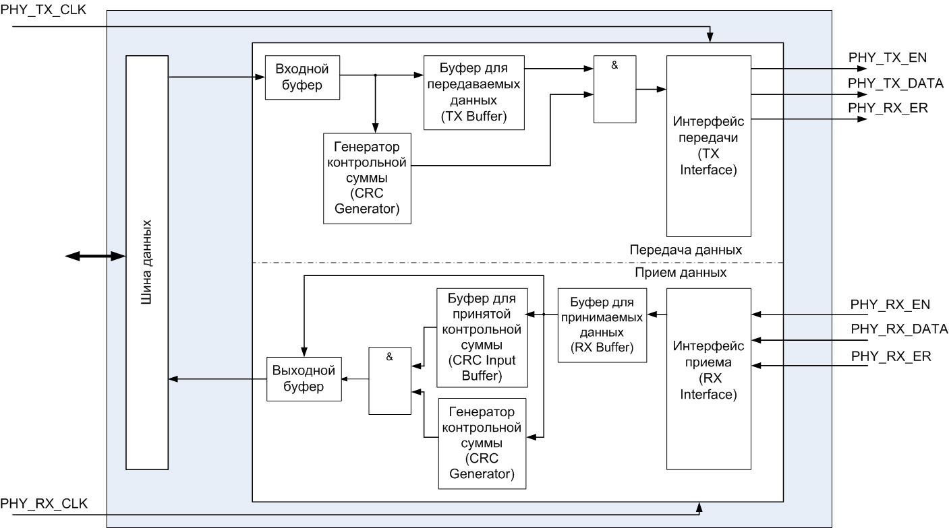

Рисунок 1 – Структурная схема модуля Ethernet MAC Lite

Модуль осуществляет независимый прием и передачу данных (дуплекс). Тактирование поступает с сигналами PHY_TX_CLK и PHY_RX_CLK. Данные поступаю в модуль по шине PHY_RX_DATA. Сигнал PHY_RX_EN указывает на наличие или отсутствие данных на шине приема. Сигнал ошибки приема PHY_RX_ER указывает на ошибочный принятый символ. При приеме данных осуществляется проверка контрольной суммы CRC 32. При не совпадении рассчитанной и полученной контрольных сумм модуль сообщит об ошибке. При передаче данные поступают на шину PHY_TX_DATA. Управляет передачей сигнал PHY_TX_EN. Присутствует сигнал PHY_TX_ER, если во время передачи возникла ошибка. Вместе с данными передается подсчитанная контрольная сумма.

Особенности модуля:

- работа в «сокращенном» режиме (RMII);

- 4 битная входная шина, 8 битная выходная шина данных;

- поддержка режимов работы 10/100 Мбит/с;

- полная совместимость с IEEE 802.3u[2];

- совместимость с ПЛИС фирмы Xilinx.

В результате работы был разработан универсальный модуль Ethernet Lite MAC, описан принцип его функционирования. Данный модуль может использоваться при разработке различных устройств и систем, где необходима передача информации с построение локальных сетей, сбор и обработка данных.

**Список использованных источников:**

1. Xilinx ® LogiCORE IP XPS Ethernet Lite Media Access Controller [Электронный ресурс]: Datasheet / Xilinx Corporation. – Электронные данные. – Режим доступа : xps_ethernetlite.pdf.

2. IEEE 802.3u. 100BASE-TX Fast Ethernet

3. Richard E. Hackel, Darrin M. Hanna. Digital Design. Using Digilent FPGA Boards – VHDL/Active-HDL Edition : учебное пособие / Richard E. Hackel, Darrin M. Hanna. – Rochester Hills, MI : LBE books, 2010 – 392 c.

ПРИМЕНЕНИЕ ПРЕОБРАЗОВАНИЯ ГИЛЬБЕРТА-ХУАНГА ДЛЯ ДИАГНОСТИКИ ДЕФЕКТОВ ПРОМЫШЛЕННОГО ОБОРУДОВАНИЯ

*Белорусский государственный университет информатики и радиоэлектроники*

*г. Минск, Республика Беларусь*

*Борисенко С.Ю.*

*Давыдов И.Г. − к.т.н.*

В статье исследуется эффективность использования спектра Гильберта при анализе вибрационных сигналов на основе преобразования Гильберта-Хуанга, базисные функции для которого непосредственно зависят от характера анализируемых данных и определяются адаптивно в процессе обработки.

Вибрационные сигналы, в которых проявляются информативные признаки дефектов промышленного оборудования, являются реализацией нестационарных процессов [1]. Как правило, классические виды анализа сигналов, такие как Фурье- либо вейвлет-анализ, оперируют заранее выбранным набором базисных функций, на основе которых производится обработка сигналов. Заранее выбранный базис не позволяет адаптироваться ко всем явлениям нестационарного характера, которые имеют место для вибрационных сигналов. Одним из адаптивных способов анализа нестационарных сигналов является использование преобразования Гильберта-Хуанга, базисные функции для которого формируются непосредственно из самих данных.

Преобразование Гильберта-Хуанга основано на применении метода эмпирической декомпозиции мод анализируемого сигнала, совокупность которых впоследствии используется как набор базисных функций для вычисления спектра Гильберта. Процесс формирования эмпирических мод подробно описан в [2] и представляет собой итерационный процесс, который не имеет строгого математического описания, однако имеет алгоритмическую реализацию. При проведении операции декомпозиции сигнала на эмпирические моды устраняются перекрывающиеся колебания, что способствует увеличению значимости мгновенной частоты при анализе. Также происходит сглаживание неравномерности амплитуд в случае, если амплитуды соседних колебаний сильно различаются между собой. Для наглядного представления эффективности использования спектра Гильберта в сравнении со спектром Фурье произведем моделирование результатов преобразования Гильберта-Хуанга для тестового сигнала. Тестовый сигнал представляет собой суперпозицию гармонического колебания с частотой 200 Гц и сигнала с амплитудной и частотной модуляцией синусоидальной несущей с частотой 60 Гц. Амплитуда несущей модулируется тональным колебанием с частотой 15 Гц, частота изменяется по закону гармонического колебания с частотой 30 Гц. Тестовый сигнал сформирован из соображений присутствия в вибрационном сигнале различных видов модуляции при наличии зарождающихся дефектов оборудования. Аналитическое выражение для тестового сигнала  имеет вид

.

Изменение мгновенной частоты сигнала  происходит по закону

.

Из этого выражения следует, что диапазон изменения мгновенной частоты находится в промежутке  Гц. На рисунке 1 показаны графики тестового сигнала, а также его спектры Фурье и Гильберта.

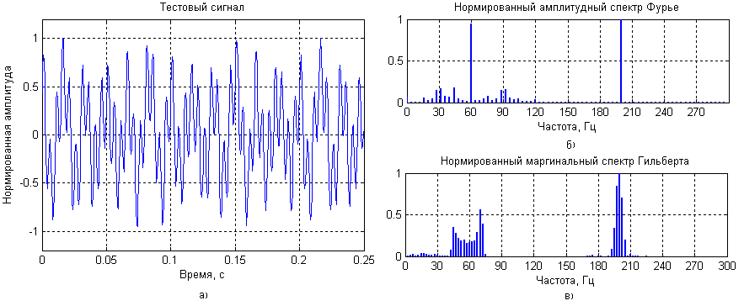

Рис. 1 – Амплитудный спектр Фурье и маргинальный спектр Гильберта

Как видно из рисунка 1, частотные представления Гильберта и Фурье, полученные для тестового сигнала , позволяют выделить гармоническое колебание на частоте около 200 Гц, что соответствует синусоидальной гармонике с частотой 200 Гц, входящей в уравнение для  без модуляции. Результат амплитудно-частототной модуляции имеет различные представления для Фурье-спектра и спектра Гильберта. Рисунок 1, б показывает, что распределение частот составляющих модуляции Фурье-спектра выходит за пределы диапазона  изменения мгновенной частоты, тогда как распределение частот модуляции маргинального спектра Гильберта, показанного на рисунке 1, в, соответствует этому частотному диапазону. Из этих соображений можно сделать вывод, что спектр Гильберта для нестационарных сигналов позволяет получить более точное распределение частот, возникающих при модуляции, чем распределение частот, получаемое при Фурье-анализе.

Иногда удобно пользоваться двумерным представлением спектра Гильберта-Хуанга, по оси абсцисс которого откладывается время, а по оси ординат – значения мгновенной частоты. Двумерный спектр Гильберта-Хуанга анализируемого сигнала  представлен на рисунке 2.

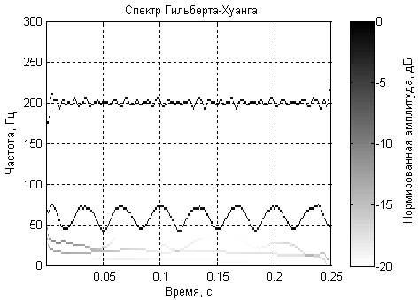

Рис. 2 – Двумерный спектр Гильберта-Хуанга

Рисунок 2 наглядно показывает наличие в структуре тестового сигнала изменяющейся во времени мгновенной частоты в диапазоне  Гц. Закон изменения частоты близок к гармоническому, что согласуется с аналитическим выражением для сигнала . Также рисунок 2 показывает наличие энергии сигнала на частоте 200 Гц, что также соответствует выражению  для тестового сигнала. Кардинальное различие спектров Гильберта и Фурье объясняется физическим смыслом спектра Гильберта, который отражает вероятностное распределение энергии сигнала. Это означает, что величина составляющих спектра Гильберта пропорциональна вероятности появления энергии сигнала на конкретной частоте, что является преимуществом метода Гильберта-Хуанга для анализа нестационарных сигналов.

В дальнейшем на основе преобразования Гильберта-Хуанга предполагается построить алгоритм автоматической классификации дефектов промышленного оборудования, например, с помощью машины на опорных векторах. Информационные векторы для классификатора вычисляются на основе эмпирических мод, получаемых при вычислении преобразования Гильберта-Хуанга. Поскольку метод показал высокую эффективность обнаружения различных видов модуляции в структуре нестационарных сигналов, с высокой степенью вероятности можно говорить о построении на основе него эффективного классификатора дефектов промышленного оборудования.

**Список использованных источников:**

1. Шоучян, К. Обнаружение дефектов вращающихся механических узлов на основе эмпирической декомпозиции мод вибрационных сигналов и машин на опорных векторах / К. Шоучян. – Минск : РИВШ, 2011. – 138 с.

2. Huang, N. E. The empirical mode decomposition and the Hilbert spectrum for nonlinear and non-stationary time series analysis / N.E. Huang, Z. Shen, S. R. Long // Proc. of the Royal Society A : Mathematical, Physical and Engineering Sciences. – 1998. – №454. – С. 903 – 995.

РЕАЛИЗАЦИЯ ТРАКТА ПРЕДВАРИТЕЛЬНОЙ ОБРАБОТКИ ПЕРЕДАТЧИКА DVB-S НА БАЗЕ FPGA

*Белорусский государственный университет информатики и радиоэлектроники*

*г. Минск, Республика Беларусь*

*Васюкевич С.Ю., Цурко А.В., Ращинский П.Н.*

*Давыдов И. Г. − к. т. н.*

В докладе описан способ реализации тракта предварительной обработки передатчика DVB-S на современной элементной базе ПЛИС. Разработано описание системы на языке VHDL, оценена возможность реализации на базе Xilinx Spartan3E FPGA.

В современных системах передачи информации для обеспечения помехоустойчивости используются различные комбинации способов кодирования и модуляции. Стандарт DVB-S определяет структуру процессов канального кодирования и модуляции, выполняющих адаптацию передаваемого сигнала к свойствам спутникового канала. Эффективная реализация процесса канального кодирования может быть сосредоточена в тракте предварительной обработки передатчика, построенном на базе ПЛИС.

В соответствии со стандартом DVB-S [1], в структурной схеме тракта предварительной обработки передатчика можно выделить пять функциональных блоков, как это изображено на рисунке 1. Эти блоки осуществляют скремблирование данных MPEG-TS [2] псевдослучайной последовательностью (ПСП), кодирование укороченным кодом Рида-Соломона (204, 188, T=8), перемежение данных на глубину 12 байт, сверточное кодирование в два битовых потока и выбор в процессе маппинга пар бит для QPSK модуляции.



Рисунок 1 – Структурная схема тракта предварительной обработки передатчика DVB-S

Применение FPGA позволяет решить все задачи канального кодирования в рамках одной микросхемы, используя небольшую часть её ресурсов. Кроме блоков канального кодирования на кристалле размещаются блоки управления и синхронизации, также можно реализовать другие, дополнительные функции. В канале кодирования наиболее эффективной является обработка данных параллельно по восемь бит, для чего доработаны примеры схем скремблирования и выкалывания из стандарта DVB-S.

Скремблер реализуется при помощи параллельного восьмибитного генератора ПСП на регистре сдвига с линейной обратной связью и мультиплексора с управляющей логикой.

Кодер Рида-Соломона реализуется стандартно, по схеме цифрового КИХ фильтра. Умножение в поле Галуа на коэффициенты кодового полинома выполняется специальными арифметическими блоками. Изменение скорости потока данных компенсируется при помощи BlockRAM с двойным тактированием.

Перемежитель реализуется при помощи буфера на базе BlockRAM, чтение/запись в память осуществляется с применением специального алгоритма вычисления адресов.

Сверточный кодер и маппер реализуются в формате единого блока с двойным тактированием. Входные данные кодируются в процессе сдвига двух регистров. Выходные данные парами бит выбираются из этих регистров по специальному алгоритму, в соответствии с заданной скоростью передачи данных.

Описанная реализация на базе FPGA обладает оптимальной производительностью при минимальных необходимых затратах ресурсов ПЛИС.

Таким образом, на основании проведённого исследования различных вариантов реализации тракта предварительной обработки передатчика DVB-S был определён оптимальный, с точки зрения производительности и ресурсосбережения, вариант реализации системы на базе ПЛИС.

При помощи [3] разработано описание модуля тракта предварительной обработки DVB-S на языке VHDL и проверена возможность реализации разработанной системы на базе Xilinx Spartan 3E FPGA, при этом задействовано 450 логических ячеек, 2 блока RAM и 0 блоков DSP, что составляет 10% ресурсов ПЛИС.

**Список использованных источников:**

1. EN 300 421 v1.1.2. Digital Video Broadcasting (DVB); Framing structure, channel coding and modulation for 11/12 GHz satellite services.
2. ISO/IEC DIS 13818-1. Generic coding of moving pictures and associated audio information: System.
3. Richard E. Hackel, Darrin M. Hanna. Digital Design. Using Digilent FPGA Boards – VHDL/Active-HDL Edition : учебное пособие / Richard E. Hackel, Darrin M. Hanna. – Rochester Hills, MI : LBE books, 2010 – 392 c.

**БИХ-ФИЛЬТРЫ С МОДИФИЦИРОВАННОЙ НАРАСТАЮЩЕВОЛНОВОЙ ФУНКЦИЕЙ ПЕРЕДАЧИ**

*Учреждение образования «Военная академия Республики Беларусь»*

*Шашок В.Н.,. Бойкачев П.В*

*Филиппович Г.А.- к.т.н., профессор*

К радиотехническим системам передачи дискретных сигналов (в том числе цифровых) и сигналов изображений предъявляются жесткие требования по сохранению амплитудно-фазовой структуры спектра таких сигналов в процессе их приема и обработки [1, с. 334]. Это делает необходимым решение проблемы аппроксимации функции передачи цепей широкополосного согласования и фильтрации передающих и приемных трактов таких систем при комбинированных амплитудно-фазовых ограничениях [2, с. 10]. В качестве функции, более близко аппроксимирующей характеристики идеального фильтра [3] в сравнении с наиболее широко применяемыми на практике максимально плоской, равноволновой и эллиптической функциями, в [4, 5] предлагается использовать нарастающеволновую функцию, имеющую вид:

, (1)

где  − константа, характеризующая максимальный уровень передачи;

 − комплексная частота;

 − полином Чебышева первого рода порядка .

В [6] показано, что цепи с предлагаемой аппроксимирующей функцией передачи вносят меньшие частотные искажения линейно частотно модулированного сигнала, выбранного в качестве примера сложного сигнала, в сравнении с цепями, имеющими максимально плоскую, равноволновою и эллиптическую аппроксимацию при прочих равных условиях.

Введение в функцию (1) комплексно сопряженных нулей передачи  и  позволяет реализовать цепи фильтрации и согласования с бесконечным вносимым затуханием на фиксированных частотах . Так как нули передачи должны быть реализованы за пределами полосы пропускания, то для фильтра-прототипа . В результате такого введения реализуется модифицированная нарастающеволновая функция с нулями передачи, имеющая вид

. (2)

В ходе дальнейшего рассмотрения функции (2) примем . В качестве примера введем в нарастающеволновую функцию передачи , приведенную в [4], нули передачи на частотах  и . При выбранных условиях функция (2) примет вид

. (3)

В системах цифровой обработки сигналов свойством аппроксимации аналоговых фильтров обладают цифровые фильтры с импульсной характеристикой бесконечной длины (БИХ-фильтры) [7]. С учетом z-преобразования нули передачи модифицированной нарастающеволновой функции переносятся на единичную окружность комплексной *z*-плоскости, а полюса – внутрь ее. Разностное уравнение, полученное в результате синтеза БИХ-фильтра по фильтру-прототипу с модифицированной функцией передачи, граничной частотой  Гц и частотой дискретизации  Гц, примет вид:

,

где ; ;

; ;

; ;

; .

Вид амплитудно-частотной характеристики (АЧХ) рассчитанного фильтра



и функция его фазовой задержки приведены на рисунке 1.



ω, рад/с



ω, рад/с

а)

б)

*t*ФЗ , с



Рис. 1. АЧХ (*а*) и фазовая задержка (*б*) БИХ-фильтра с функцией передачи

и нулями передачи , 

Таким образом, из рассмотренного примера видно, что применение модифицированной нарастающеволновой функции передачи позволяет синтезировать цепи фильтрации с высокой равномерностью АЧХ и требуемой крутизной ее спада в переходной области при повышенной линейностью фазочастотной характеристики.

**Список использованных источников:**

1. Кириллов, В.И. Многоканальные системы передачи: учебник / В.И. Кириллов. – М.: Новое знание, 2002. 751 с. ил.
2. Роудз, Дж.Д. Теория электрических фильтров: Пер. с англ. / Дж.Д. Роулз. − М: Сов. радио, 1980. 240 с.: ил.
3. Карни, Ш. Теория цепей. Анализ и синтез. Пер. с англ. Э.П. Горюнова, Е.А. Петрова, В.Г. Раутиана под ред. С.Е. Лондона. М., Связь, 1973. − 368 с.: ил.
4. Филиппович, Г. А. Ограниченно-плоские аппроксимирующие функции с корректирующими полиномами Чебышева / Г. А. Филиппович, В. Н. Шашок // Вестн. Воен. акад. Респ. Беларусь. − 2010. − № 1. − С. 65−72.
5. Шашок, В. Н. Синтез цепей с нарастающеволновой функцией передачи / В. Н. Шашок // Докл. БГУИР. − 2011. − № 8 (62). − С. 52−58.
6. Шашок, В. Н. Способ и критерий выбора фильтра-прототипа для синтеза фильтровых широкополосных согласующих цепей / В. Н. Шашок // Веснiе сувязi. − 2012. − № 1 (111). − С. 21−24.
7. Лайонс, Р. Цифровая обработка сигналов: пер. с англ / Р. Лайонс. – 2-е изд. – М.: Бином-Пресс, 2006. – 656 с.: ил.

**ПРИНЦИПЫ ПОЛУЧЕНИЯ РАДИОЛОКАЦИОННЫХ ДАЛЬНОСТНО-УГЛОВЫХ ПОРТРЕТОВ ЦЕЛЕЙ В МОНОИМПУЛЬСНОМ АМПЛИТУДНОМ ПЕЛЕНГАТОРЕ**

*Учреждение образования «Военная академия Республики Беларусь»*

*г. Минск, Республика Беларусь*

*Буйлов Е.Н.*

*Горшков С.А. – к.т.н. доцент*

В докладе рассматриваются принципы получения дальностно-угловых портретов целей в моноимпульсном амплитудном пеленгаторе с суммарно-разностной обработкой на видеочастоте с использованием когерентных широкополосных сигналов.

В настоящий момент, резервы повышения информативности РЛС использующих когерентные узкополосные сигналы практически исчерпаны. Решением данной проблемы является расширение полосы зондирующих сигналов. При этом открываются новые возможности в повышении скрытности зондирования. Кроме того, высокое разрешение по радиальной дальности обусловливает не только значительно более высокие точности измерения координат целей, но и получение их радиолокационных дальностных портретов в интересах решения задачи распознавания типа или класса наблюдаемой цели [1].

Условием получения дальностного портрета является сверхразрешение по дальности, когда разрешающая способность по дальности Δ*r* много меньше радиальной протяженности цели [2].

.

При высокой разрешающей способности по дальности и на небольших дальностях (единицы километров) появляется возможность распознавания целей по угловым координатам. Условием получения углового портрета является сверхразрешение по углу места, когда угловая разрешающая способность  много меньше угловой протяженности цели .

,

или линейная разрешающая способность в картинной плоскости  много меньше линейной протяженности цели в той же плоскости :

.

Распределение отражательной способности цели в картинной плоскости определяется ее конструкцией и служит устойчивым классификационным признаком [2].

Повысить точность измерения угловых координат в моноимпульсном амплитудном пеленгаторе можно путем использования: суммарно-разностной обработки на видеочастоте при цифровой обработке; применением в каналах приема адаптивных корректирующих фильтров, которые позволят компенсировать неидентичности частотных характеристик [3].

Если «блестящие точки» цели разрешаются по дальности, то можно измерить угловые координаты каждой «блестящей точки». Так как, линейные ошибки определения угловых координат РЛС сопровождения целей с учетом следящих измерителей, более чем на порядок, меньше разрешающей способности по дальности и угловым координатам, то появляется возможность получения многомерных портретов. При высоком разрешении по дальности и УК можно получать пространственное положение точек по угловым координатам.

**Список использованных источников:**

1. Радиоэлектронные системы. Справочник. Изд. 2-е переработанное и дополненное / Коллектив авторов. Под ред. Я.Д. Ширмана. — М.: Радиотехника, 2007. - 511 с.
2. Охрименко А.Е. Основы извлечения, обработки и передачи информации. Часть 3. Распознавание-различие сигналов.
3. Сергеенков А.И. Цифровая обработки сигналов. М.: Бином, 2007г. – 596с.

**РАДИОЛОКАТОР ОБЗОРА ПОВЫШЕННОЙ СКРЫТНОСТИ С ВЗАИМНО ОРТОГОНАЛЬНЫМИ КВАЗИШУМОВЫМИ ЗОНДИРУЮЩИМИ СИГНАЛАМИ**

*УО «Военная академия Республики Беларусь»*

*г. Минск, Республика Беларусь*

*Воронцов М.Н.*

*Седышев С.Ю. – к.т.н., доцент*

Рассмотрена возможность применения в радиолокаторе обзора сложного зондирующего сигнала в целях повышения скрытности станции от средств радиотехнической разведки. В качестве зондирующего сигнала используется последовательность сложных сигналов со взаимно ортогональными квазишумовыми законами модуляции.

В последнее десятилетие за рубежом активно развивается новое направление в радиолокации – LPI-радары (LPI - low probability of intercept )[1]. В таких радиолокационных станциях (РЛС) используются зондирующие сигналы (ЗС) с низкой вероятностью перехвата; реализуется принцип «видеть, оставаясь невидимым». К ЗС с минимальной вероятностью перехвата (по В.А. Котельникову) относятся шумовые (квазишумовые) сигналы с априори неизвестной структурой [2].

В докладе предлагается и анализируется структура РЛС повышенной скрытности с ЗС в виде последовательности квазишумовых взаимно ортогональных сигналов.





Рисунок 1. Последовательность состоящая из трех взаимно ортогональных законов модуляции

Проводиться расчет зоны действия РЛС. Оценивается дальность радиотехнической разведки (РТР) РЛС современными средствами РТР с различными техническими возможностями. Вводиться относительная дальность РТР. На основании относительной дальности РТР анализируются потенциальные возможности обеспечения скрытности радиолокационного наблюдения РЛС от несанкционированного приема. Вводятся предложения по снижению относительной дальности РТР. На основании относительной дальности разведки оценивается выигрыш при переходе к ЗС с квазишумовым законом модуляции.

Теоретические расчеты показали, что наилучшим сигналом для скрытной работы РЛС является в чистом виде гауссовский белый шум [6]. Однако проблемы синтеза, а тем более обработки данного сигнала пока еще сохраняются и в условиях развития цифровой техники. Практически досягаемыми можно считать шумоподобные сигналы с базой , они наиболее схожи в надеждах на скрытность с белым гауссовским шумом. Кнопочный вид ФН дает возможность однозначного определения дальности и радиальной скорости рис.2.



Рисунок 2. Функция неопределенности одиночного квазишумового ЗС

Энергия такого сигнала распределяется в широких пределах частотно-временной области, что позволяет значительно снизить мощность излучаемых сигналов. Известность структуры сигнала после зондирования позволяет проводить на этапе междупериодной обработки когерентное накопление, что выгодно отличает радиолокатор обзора от станции РТР, т.к. для нее структура сигнала априори неизвестна.

**Список использованных источников:**

1. Pace E. Detecting and Classifying Low Probability of Intercept Radar. ARTECH HOUSE, 2009.
2. Котельников В.А. Сигналы с минимальной и максимальной вероятностями обнаружения. Радиотехника и электроника № 3, 1959 г. с. 354 – 358.
3. Радиоэлектронные системы. Основы построения и теория. Справочник, изд. 2-е / Под ред. Я.Д. Ширмана. ‑ М: Радиотехника, 2007.
4. Lukin K.A. Noise Radar Technology: the Principles and Short Overview.- Applied Radio electronics.- Kharkov: IASARE, 2005.
5. Гантмахер В.Е., Быстров Н.Е., Чеботарев Д.В. Шумоподобные сигналы. Анализ, синтез, обработка. Санк-Петербург: Наука и Техника, 2005.
6. Ткаченко В.П. Комплексное решение проблемы обнаружения, опознавания целей, помехозащищенности и живучести радиолокационного вооружения на основе синтеза шумоподобных сигналов. // Спб.: МВАА, 2009. – 260 с.

**ИСПОЛЬЗОВАНИЕ СВОЙСТВ ПРЕОБРАЗОВАНИЯ ФУРЬЕ ДЛЯ ОСУЩЕСТВЛЕНИЯ БЫСТРОГО ОБЗОРА ПО РАЗНОСТИ ХОДА В КОРРЕЛЯЦИОННО-БАЗОВЫХ ПАССИВНЫХ МНОГОПОЗИЦИОННЫХ РАДИОЛОКАЦИОННЫХ КОМПЛЕКСАХ**

*Учреждение образования «Военная академия Республики Беларусь*

*г. Минск, Республика Беларусь*

*Дмитренко А.А.*

*Седышев С.Ю. – к.т.н., доцент*

В корреляционно-базовых комплексах пассивной локации измеряемым параметром является разность времени запаздывания принятого сигнала в нескольких разнесенных в пространстве приемных пунктов. Использование определенных свойств преобразования Фурье позволяет реализовать спектральный коррелятор, осуществляющий быстрый одновременный обзор по разности времени запаздывания с уменьшением аппаратных и временных затрат на выполнение данной операции по сравнению с традиционной методикой корреляции во временной области.

Согласно известному свойству преобразования Фурье сдвиг функции во времени приводит к изменению фазового спектра этой функции на величину, пропорциональную значению этого сдвига. Используя это свойство можно реализовать спектральный коррелятор для осуществления быстрого одновременного обзора по разности хода в корреляционно-базовых пассивных многопозиционных радиолокационных комплексах.

На начальном этапе имеем сигналы с соответствующими значениями времен запаздывания относительно момента излучения:

, .



Спектры этих сигналов имеют вид:

, .



Перемножив спектры сигналов, получим следующее выражение:

,



где - искомая разность времени прихода сигналов.



Осуществив обратное преобразование Фурье данного выражения, получим значение аналога корреляционного интеграла (с учетом свойств преобразования Фурье):

*.*



Положение полученной функции на временной оси позволяет однозначно определить разность времен запаздывания двух сигналов, что, в свою очередь, позволяет определить пространственные координаты источника радиоизлучения.

Структурная схема устройства быстрого обзора по разности хода на основе использования спектрального коррелятора представлена на рисунке 1:



Рис.1 – Структурная схема устройства быстрого обзора по разности времени запаздывания

**Список использованных источников:**

1. Охрименко А.Е. Основы радиолокации и радиоэлектронная борьба. Ч.1. Основы радиолокации: Учеб. для высших училищ ПВО. ‑ М.: Воен. издат., 1983. – 456с.
2. Радиоэлектронные системы: Основы построения и теория: Справочник. Под ред. Я.Д. Ширмана. Москва: АО «МАКВИС», АО «РЕАМ - Билдинг», 1998. - 800с.

**МОДЕЛЬ ДЕКОДЕРА ДЛЯ НЕ ПРИМИТИВНЫХ БЧХ-КОДОВ**

**МАЛОЙ ДЛИНЫ**

*Учреждение образования «Военная академия Республики Беларусь*

*г. Минск, Республика Беларусь*

*Олексюк А.О.*

*Липницкий В.А. – д.т.н., профессор*

Проведено исследование не примитивных БЧХ-кодов в диапазоне значений  от 9 до 99. Получены их реальные конструктивные параметры, для наиболее перспективных в практическом плане кодов предложена схема декодера.

Коды Боуза-Чоудхури-Хоквингема (БЧХ-коды) нашли широчайшее применение в современных инфокоммуникационных системах. Они применены в материнских платах, используются в пейджинговой, сотовой, космической связи, в хранении данных на винчестерах, дисках. Растущий объем передачи данных ужесточает требования к применяемым помехоустойчивым кодам и к их декодирующим возможностям. Идет постоянный поиск кодов, исправляющих многократные ошибки в сочетании с эффективными декодирующими алгоритмами [1,2]. Отмеченной проблематике и посвящен данный доклад.

В семействе БЧХ кодов наибольшей размерностью и, следовательно, наибольшей скоростью передачи информации выделяются коды  с проверочной матрицей  длиной , где  делитель ,  для , и примитивного элемента  поля Галуа . При  код  называют примитивным, при  не примитивным кодом [1].

Примитивные коды, как правило, имеют конструктивное расстояние  и исправляют как минимум - кратные случайные ошибки. Не примитивные БЧХ-коды изучены слабо так как их параметры ведут себя достаточно хаотично.

В докладе приводятся результаты систематического исследования не примитивных БЧХ-кодов на примере кода длиной =35 и =12. Этот код имеет минимальное расстояние =7, что больше конструктивного и, следовательно, способного исправлять тройные ошибки. Приведен вариант схемы декодера адаптивной для работы с БЧХ-кодом данной длины. Близким по длине коду =35 из примитивных кодов будет код =31. Проведенный сравнительный анализ показал что схема декодирования для =31 адаптированная для работы с тройными ошибками будет сложнее, а алгоритм работы более медленным, чем для =35. Но при этом примитивный код длины =31 будет оставаться более высокоскоростным чем =35. Найденное реальное значение =7 и относительно простая схема декодирования, позволяет отнести данный БЧХ-код к классу перспективных в практическом плане кодов.

**Список использованных источников:**

1. Липницкий В.А., Конопелько В.К. Норменное декодирование помехоустойчивых кодов и алгебраические уравнения/ В.А. Липницкий, В.К. Конопелько –Мн.: Издат. Центр БГУ, 2007.- 216c.
2. MacWilliams, F.J. The Theory of Error-Correcting Codes/ F.J. MacWilliams, N.J.A. Sloane // North-Holland Mathematical Library.- 1977.-Vol.16.- 762 p.

**СРАВНИТЕЛЬНЫЙ АНАЛИЗ ХАРАКТЕРИСТИК РЛС С ОРДИНАРНОЙ АФАР И MIMO РЛС**

*Учреждение образования «Военная академия Республики Беларусь»*

*г. Минск, Республика Беларусь*

*Оргиш П.И.*

*Горшков С.А. – к.т.н. доцент*

В докладе рассматриваются основные характеристики РЛС с обычной АФАР и MIMO РЛС. Проводится сравнительный анализ преимуществ и недостатков обоих систем, а также предлагаются варианты улучшения недостатков MIMO РЛС.

В настоящее время актуально использование в создаваемых РЛС активных фазированных антенных решеток (АФАР) (см. рис. 1). Но одним из минусов таких антенных решеток (АР) является высокая стоимость, которая прямо пропорциональна числу используемых приемно-передающих элементов (модулей) (ППМ). Каждый из таких модулей, в общем случае, включает устройство формирования и обработки сигнала (УФиОС), радиопередающее устройство (РПУ) и радиоприемное устройство (РПрУ). Давно используемый способ снижения стоимости – переход к неэквидистантным разреженным АР. При этом снижается число приемных каналов, от которого напрямую зависят, к примеру, помехозащищенность и число наблюдаемых целей. Для сохранения числа приемных каналов при снижении количества активных модулей антенны возможен переход к MIMO (Multiple Input – Multiple Output) РЛС (см. рис. 2). Данное научное направление активно развивается в последнее десятилетие за рубежом [1-6]. В таких РЛС К различных групп передающих элементов антенны излучают К ортогональных сигналов, а L групп приемных элементов обеспечивают одновременный прием этих сигналов. Результирующее число приемных каналов такой АР может достигать KL, что в несколько раз может превышать число приемо-передающих модулей.

|  |  |
| --- | --- |
|  |  |
| Рис.1 – РЛС с обычной АФАР | Рис.2 – MIMO РЛС |
|  | |

Однако не во всех публикациях говориться о недостатках MIMO РЛС. Данная работа посвящена рассмотрению основных характеристик MIMO РЛС в сравнении с РЛС с ординарной АФАР.

Основным недостатком MIMO РЛС является ухудшение отношения сигнал-шум, который можно устранить путем увеличения времени наблюдения.

Также в работе рассматриваются такие характеристики как разрешающая способность по дальности, разрешающая способность по скорости, угловое разрешение, адаптация, управление обзором, скрытность и живучесть.

**Список использованных источников:**

1. Черняк В.С. О новом направлении в радиолокации: MIMO РЛС. М: Прикладная радиоэлектроника, 2009;
2. Fuhrmann D.R., San Antonio G. Transmit beamforming for MIMO radar systems using partial signal correlations.// Conference Records of the 38th Asilomar Conference on Signals, Systems and Computers. Pacific Grouve, CA. USA. 2004. Vol.1. P. 295-299.
3. Forsythe K.W., Bliss D.W. Waveform correlation and optimization issues for MIMO radar // Records of the 39th Asilomar Conference on Signals, Systems and Computers. Pacific Grouve, CA. USA. 2005. P. 1306-1310.
4. Li J., Stoica P., Xie Y. On probing signal design for MIMO radar // IEEE Trans. on Signal Processing. Vol. 55, No. 8. P. 4151-4161.
5. Frazer G.J., Abramovich Y.I., Johnson B.A.,and Robey F.C. Recent Results in MIMO Over-the-Horizon Radar.// Proc. 2008 IEEE Radar Conf. Rome, Italy. P. 789-794.
6. Jiane Li, Petre Stoica MIMO radar signal processing. New Jersey: A John Wiley & sons inc., 2009.

**ИСПОЛЬЗОВАНИЕ ЧИСЛЕННОГО МЕТОДА ИНТЕГРИРОВАНИЯ МОНТЕ-КАРЛО В ЗАДАЧАХ ДИСКРЕТНОЙ БАЙЕСОВСКОЙ ФИЛЬТРАЦИИ**

*Учреждение образования «Военная академия Республики Беларусь»*

*г. Минск, Республика Беларусь*

*Парахневич А.В.*

*Горшков С.А. – к.т.н. доцент*

*Аннотация:* описывается метод численного интегрирования Монте-Карло для аппроксимации произвольных плотностей вероятности в задачах дискретной байесовской фильтрации, а также работа обобщенного фильтра частиц для решения этих задач.

Увеличение возможностей вычислительных средств за последние десятилетия привело к возрастанию популярности численных методов решения математических задач в том числе и методов Монте-Карло. Использование последних позволяет решать многие математические задачи численным способом путем моделирования случайных величин. Алгоритмы Монте-Карло относительно легко реализуются на современных ЭВМ и позволяют решать сложные задачи, недоступные для классических численных методов.

В докладе приводится описание численного метода интегрирования Монте-Карло, обосновывается возможность применения его для аппроксимации произвольных плотностей вероятности (ПВ), а также для аппроксимации апостериорных ПВ в задачах нелинейной дискретной Байесовской фильтрации.

В основе численного метода интегрирования Монте-Карло лежит использование случайных дискретных отсчетов, распределенных по области интегрирования. ПВ случайных отсчетов должна удовлетворять правилу Г.Кана. В этом случае она называется значимой. Так как правильный выбор значимой плотности вероятности приводит к уменьшению ошибок интегрирования, то в докладе приведены основные подходы к выбору значимой ПВ, используемые в задачах фильтрации. Достоинством метода Монте-Карло является независимость дисперсии ошибки численной оценки интеграла от размерности пространства интегрирования. Однако с ростом размерности пространства необходимо одновременно увеличивать число дискретных отсчетов для сохранения скорости сходимости дисперсии ошибок интегрирования. Необходимо отметить, что потребный объем выборки в данном случае растет с увеличением мерности пространства интегрирования значительно медленнее, чем при использовании численных методов с фиксированным шагом.

При переходе от численного интегрирования к аппроксимации ПВ методом Монте-Карло применяется прием представления ПВ в виде суммы взвешенных дельта-функций. Координаты дельта функций соответствуют координатам дискретных отсчетов.

Процесс аппроксимации апостериорной ПВ набором случайных отсчетов, распределенных по значимой ПВ, носит название выборки весовых коэффициентов (Sequential Importance Sampling, SIS). Работа дискретного фильтра с SIS имеет недостаток, связанный с вырождением выборки за *k* шагов экстраполяции за счет наличия случайного маневра в модели движения цели. Для борьбы с вырождением в докладе предлагается использовать процедуру перевыборки (Resampling). Фильтр, использующий одновременно алгоритмы выборки-перевыборки получил название обобщенного фильтра частиц (Generic Particle Filter).

Для проверки работоспособности фильтров частиц было проведено сопоставительное моделирование работы обобщенного фильтра частиц и фильтра Калмана второго порядка при оптимальной значимой ПВ. Входным воздействием являлась траектория, имеющая 2 участка прямолинейного движения и участок разворота по окружности. На рисунке 1 приведены значения невязок по положению.

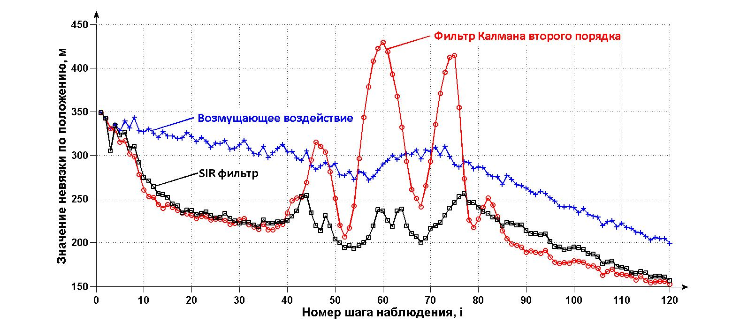

Рис.1 – Усредненная ошибка измерения положения объекта на плоскости разовых оценок фильтра Калмана и обобщенного фильтра частиц

На участках прямолинейного движения фильтр частиц имеет большее усредненное значение динамической ошибки по сравнению с фильтром Калмана. Однако на участке разворота по окружности (с 40 по 68 разовую оценки) фильтр частиц имеет большую точность фильтрации по положению по сравнению с фильтром Калмана, а также меньший переходной процесс по окончании разворота.

В докладе показывается возможность использования фильтра частиц как одного из составных частей IMM фильтра для фильтрации разовых оценок на участке маневрирования.

**Список использованных источников:**

1. Радиоэлектронные системы. Справочник. Изд. 2-е переработанное и дополненное / Коллектив авторов. Под ред. Я.Д. Ширмана. — М.: Радиотехника, 2007. - 511 с.
2. Ristic B., Arulampalam S., Gordon N. Beyond the Kalman Filter. Particle filters for tracking applications. 2004. London.
3. Gustafsson F. Particle filter theory and practice with positioning applications // IEEE A&E SYSMEMS MAGAZINE. 2010. Vol.25, NO.7. P. 53-81.
4. Соболь И.М. Численные методы Монте-Карло. М. 1973.

**ВЛИЯНИЕ ВЫБОРА МОДЕЛЕЙ ВХОДНОГО ВОЗДЕЙСТВИЯ**

**НА ПОКАЗАТЕЛИ КАЧЕСТВА ДИСКРЕТНЫХ ФИЛЬТРОВ КАЛМАНА**

*Учреждение образования «Военная академия Республики Беларусь»*

*г. Минск, Республика Беларусь*

*Хмарский П.А.*

*Солонар А.С. – к.т.н., доцент*

Рассмотрен анализ влияния выбора типа координатной системы и учета взаимной корреляции моделей наблюдения и экстраполяции на точность измерения вектора состояния для фильтров Калмана.

Требования к радиолокационным станциям (РЛС), как к средствам поиска и сопровождения целей, постоянно возрастают. При определении координат, скорости, характера движения целей применение цифровой обработки радиолокационной информации обеспечивает большую точность и надежность, чем методы приема сигнала, основанные на одноразовом облучении цели [1, с. 9]. Одним из наиболее значительных способов эффективной процедуры вычисления оценки данных параметров является использование алгоритмов фильтров Калмана (ФК). В использовании алгоритмов ФК принципиальное значение имеет способ представления изменения фильтруемых параметров цели во времени (моделей измерений и движения сопровождаемой цели). Это в свою очередь зависит от выбора модели траектории цели и некоторых допущений (полиномиальное представление координат, независимость измеряемых координат цели и др. [2, с.338]).

В докладе будут продемонстрированы результаты сопоставительного моделирования, призванного выявить влияние различных допущений на качество работы алгоритмов фильтрации (абсолютную ошибку определения местоположения летательного аппарата (ЛА)). Также было уделено внимание влиянию выбора системы координат, обеспечивающей выполнение противоречивых требований по ограничению времени вычислений и поддержанию высокого качества сопровождения [1, с. 141 - 160].

Сопоставительное моделирование проводилось по схеме, изображенной на рисунке 1.



Рис. 1 - Сопоставительное моделирование

Рассматривались следующие алгоритмы косвенной фильтрации [2, 3, 4]:

1) дискретный ФК при косвенных измерениях прямоугольных координат;

2) дискретный ФК при фильтрации полярных координат;

3) дискретный ФК при независимых наблюдениях прямоугольных координат;

4) дискретный ФК при фильтрации прямоугольных координат с учетом их взаимной корреляции;

5) дискретный ФК при фильтрации полярных координат и экстраполяции в прямоугольных координатах.

При моделировании считалось, что наблюдается аэродинамический ЛА, движущийся с постоянной скоростью по прямолинейной траектории. Следовательно, регулярная часть задающего воздействия описывается полиномом первого порядка.

Было принято, что в вектор наблюдаемых параметров **θ** входят радиальная дальность r и азимут β, интервал обновления данных равен T. Данные наблюдения соответствуют выходу устройства разовых оценок двух координатной РЛС кругового обзора.



В результате фильтрации вектора **θ** в различных модификациях ФК необходимо получить оценку вектора состояния **α,** в который могут входить либо прямоугольные координаты, либо полярные и скорости их изменения в зависимости от модификации ФК.

В процессе моделирования получены СКО абсолютной ошибки измерения местоположения цели, которые усреднялись по 1000 опытным реализациям. Один из экспериментов (с пролетом ЛА в ближней зоне) изображен на рисунке 2. Анализ данных экспериментов показывает, что качество измерений координат цели при косвенных измерениях прямоугольных координат лучше, чем в остальных рассмотренных модификациях косвенной фильтрации. Наибольшие ошибки измерения имеет ФК в полярной СК, особенно ощутимые в ближней зоне РЛС. Отказ от учета взаимной корреляции прямоугольных координат приводит к потери точности от 5 до 15% в зависимости от целевой ситуации.



Рис**.** 2 - Результаты сопоставительного моделирования

**Список использованных источников:**

1. Фарина А., Студер Ф. Цифровая обработка радиолокационной информации. Сопровождение целей: Пер. с англ. М., 1993.
2. Кузьмин С.З. Основы теории цифровой обработки радиолокационной информации – М.: Советское радио, 1974.
3. Smith G.L.; Schmidt S.F. and McGee L.A. Application of statistical filter theory to the optimal estimation of position and velocity on board a circumlunar vehicle. National Aeronautics and Space Administration, 1962.
4. Радиоэлектронные системы. Основы построения и теория. Справочник./ Под редакцией Ширмана Я.Д. – М. «Радиотехника», 2007.

УСИЛИТЕЛИ ДЛЯ АКТИВНЫХ АНТЕНН GPS/ГЛОНАСС

*Белорусский государственный университет информатики и радиоэлектроники*

*г. Минск, Республика Беларусь*

*Крючков М. И.*

*Малевич И. Ю. − д. т. н., профессор*

В докладе проведен обзор электронных компонентов для построения малошумящих усилителей активных антенн, предназначенных для приема сигналов навигационных спутниковых систем GPS/ГЛОНАСС. Приведены типовые схемы усилителей.

Как известно, активная антенна для приема сигналов навигационных спутниковых систем GPS/ГЛОНАСС является входным устройством аппаратуры потребителей, предназначенной для определения пространственных координат, вектора скорости, текущего времени и других навигационных параметров в результате приема и обработки радиосигналов, принятых от навигационных спутников [1-3].

В таблице 1 приведены сравнительные характеристики типового антенного оборудования для приема сигналов навигационных спутниковых систем.

Таблица 1.

|  |  |  |  |  |  |
| --- | --- | --- | --- | --- | --- |
| Наименование оборудования | Диапазон рабочих частот, МГц | Коэффициент усиления , дБ | Коэффициент шума NF, дБ | Напряжение питания, В | Рабочая температура, °С |
| Микрополосковая СВЧ антенна | 1570-1620 | 40 | 3 | 5 | -55…+300 |
| Антенно-усилительное устройство АУУ-1Н | 1574-1616,5 | 27…32 | менее 2 | 12 | -40…+50 |
| **ANT-26C1G0A-196MNSB** | GPS+ГЛОНАСС  +Omnistar | 33 | --- | 2,5…24 | --- |

В таблице 2 приведены сравнительные характеристики активных модулей малошумящих усилителей (МШУ) активных антенн GPS/ГЛОНАСС.

Таблица 2.

|  |  |  |  |  |  |  |  |
| --- | --- | --- | --- | --- | --- | --- | --- |
| Тип | Произ-водитель | Диапазон частот, МГц | Коэффи-циент усиления, дБ | Коэффи-циент шума NF, дБ | Диапазон напряже-ния питания, В | Размер корпуса, мм | Примечания |
| BGU 7003 | NXP | 40…6000 | 18.3 | 0.80 | 2.2…2.85 | 1.0х1.0х0.5 | Интегрированная, стабилизированная по температуре, схема смещения. |
| BGU 7003w | NXP | 40…6000 | 18.3 | 0.80 | 2.2…2.85 | 1.0х1.45х0.5 |  |
| BGU 7004 | NXP | 1559…1610 | 16.5 | 0.85 | 1.5…2.85 | 1.0х1.45х0.5 | Интегрированная, стабилизированная по температуре, схема смещения. |
| BGU 7005 | NXP | 1559…1610 | 16.5 | 0.9 | 1.5…2.85 | 1.0х1.45х0.5 | Схема защиты от электростатических разрядов на всех выводах |
| BGU 7007 | NXP | 1559…1610 | 18.5 | 0.85 | 1.5…2.85 | 1.0х1.45х0.5 |  |
| BGU 7008 | NXP | 1559…1610 | 18.5 | 0.85 | 1.5…2.85 |  | Схема защиты от электростатических разрядов на всех выводах |
| BGU 8007 | NXP | 1559…1610 | 19 | 0.75 | 1.5…2.2 | 1.0х1.45х0.5 |  |
| MAX12000 | MAXIM | 1575…1610 | 34.8 | 1 | 3.0…5.5 | 3.0х3.0х0.75 | Два усилителя в одном корпусе |
| MAX2686L | MAXIM | 1575…1610 | 19 | 0.88 | 1.6…4.2 | 0.86х0.86х0.4 |  |
| MAX2667 | MAXIM | 1575…1610 | 19 | 0.65 | 1.6…3.3 | 0.86х1.26х0.65 |  |
| MAX2687 | MAXIM | 1575…1610 | 17.8 | 0.85 | 1.6…3.6 | 0.86х0.86х0.65 |  |
| MAX2694 | MAXIM | 1575…1610 | 11.6 | 0.85 | 1.6…3.6 | 0.86х0.86х0.65 |  |
| UPC8211TK | NEC | 1575…1575 | 18.5 | 1.3 | 2.5…3.2 | 1.3х1.5х0.55 |  |

Активные модули компании NXP Semiconductors, выполненные на базе технологии SiGe:C, имеют высокую линейность, низкий коэффициент шума и самые компактные установочные размеры. В семейство NXP BGU700x входят первые в отрасли МШУ для GPS-приложений, способные динамически подавлять мощные сигналы передатчиков сотовой связи, интерфейса Bluetooth и беспроводных сетей. Они гарантируют наилучший прием слабых сигналов GPS, обеспечивая улучшенный параметр IP3 при значении коэффициента шума ниже 1 дБ. Для создания схемы МШУ на базе устройств серии BGU700x/BGU8007 требуется только одна согласующая индуктивность и один конденсатор в цепи развязки питания. Благодаря адаптивному смещению сигнала усилители NXP серии BGU700x/BGU8007 способны оперативно компенсировать влияние генераторов помех за счет временного увеличения тока схемы. В итоге удается поддерживать оптимальные характеристики приема GPS-сигналов.

В данном классе устройств представлены так же активные модули фирмы MAXIM, выполненные в ультракомпактных WLP-корпусах в версиях с разными коэффициентами усиления. MAX2687/MAX2694  – интегральные усилители, разработанные для GPS L1, Galileo и ГЛОНАСС-приложений. Спроектированные по улучшенному Maxim SiGe процессу, устройства обладают высоким коэффициентом усиления и низким уровнем шумов.

UPC8211TK – это монолитная интегральная схема (SiGe), предназначенная для использования в качестве малошумящего усилителя для GPS/мобильных терминалов.

Для предварительной селекции сигналов навигационных спутниковых систем GPS/ГЛОНАСС в МШУ применяют фильтры на поверхностных акустических волнах. К их достоинствам можно отнести малые потери, достаточное затухание в полосе заграждения, небольшие габаритные размеры и невысокую цену. В таблице 3 приведены параметры некоторых типовых фильтров.

Таблица 3.

|  |  |  |  |  |  |  |  |  |
| --- | --- | --- | --- | --- | --- | --- | --- | --- |
| Тип | Производитель | Цент-  ральная частота, МГц | Уровень входной мощности, дБм | Напря-жение питания, В | Вносимые потери, дБ | КСВ | Амплитуда пульсаций, дБ | Затухание,  дБ |
| TA1310A | Tai Saw Technology | 1586.36 | 10 | 3 | 2.5 | 2.2 | 0.7 | 30…54 |
| TA0699A | Tai Saw Technology | 1586.36 | 10 | 3 | 2.7 | 2.1 | 1 | 38…50 |
| SF2165E | RFM | 1586.36 |  |  | 1.8 |  | 1 | 35…60 |
| 9444 | EPCOS | 1575.42 |  |  | 0.9 |  | 0.05 | 35…52 |

На рисунке 1 представлены схемы усилителей для активных антенн GPS/ГЛОНАСС, выполненные на интегральных модулях.

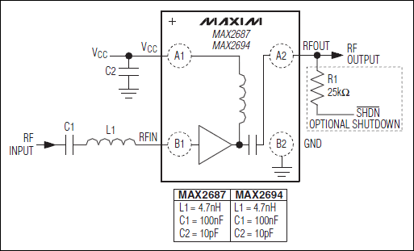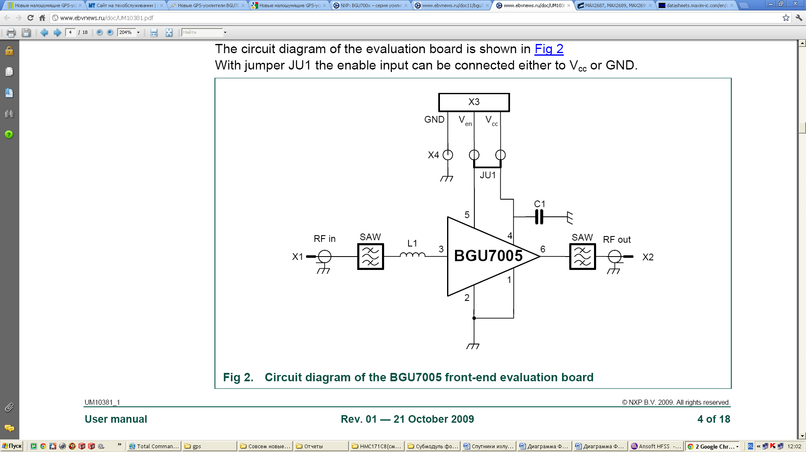

Рисунок 1 – GPS/ГЛОНАСС МШУ

Таким образом, проведен обзор интегральных электронных компонентов, используемых для построения усилителей активных антенн GPS/ГЛОНАСС.

Список использованных источников:

1. Meel, J. Spread Spectrum (SS). ver. 2. De Nayer Institute. Dec 1999.
2. Plausinaitis, D. GPS and Other GNSS Signals. Dept. of Electronic Sys­tems, Aalborg University. Oct 2006.
3. Ziemer R.E., Tranter W.H. Principles of Communications. Wiley, John & Sons, Dec 199.4

**ИССЛЕДОВАНИЕ СПЕКТРАЛЬНЫХ ХАРАКТЕРИСТИК DDS СИНТЕЗАТОРА НА AD9957**

*Белорусский государственный университет информатики и радиоэлектроники*

*г. Минск, Республика Беларусь*

*Карпович П.И.*

*Малевич И.Ю. - д.т.н., профессор*

Приведены результаты экспериментальных исследований спектральных характеристик DDS синтезатора на AD9957. Анализируются основные типы искажений в выходном спектре DDS синтезатора на AD9957.

DDS синтезаторы широко используются в современных приемо-передающих трактах в качестве формирователей опорных сигналов в диапазоне частот до сотен мегагерц. Эффективность функционирова-ния таких устройств в существенной мере определяется «чистотой» выходного спектра синтезатора. В спектре DDS синтезаторов паразитные гармоники могут находится на отстройках менее нескольких килогерц от несущей, поэтому их подавление или фильтрация представляют сложную техническую задачу. Однако, известны методики [1, 2], позволяющие путем изменения параметров работы DDS синтезатора улучшить спектральную «чистоту» выходного сигнала.

Микросхема AD9957 является типовым элементом DDS синтезаторов, используемых для генерации несущих частот. AD9957 может работать в одном из трех программно управляемых режимов: QDUC, DDS, DAC [3]. Микросхема имеет встроенный интерполятор с программно изменяемой степенью интерполяции, так же имеются встроенные 14-битный ЦАП и ядро DDS, система ФАПЧ и квадратурный модулятор. Структурная схема микросхемы представлена на рисунке 1.

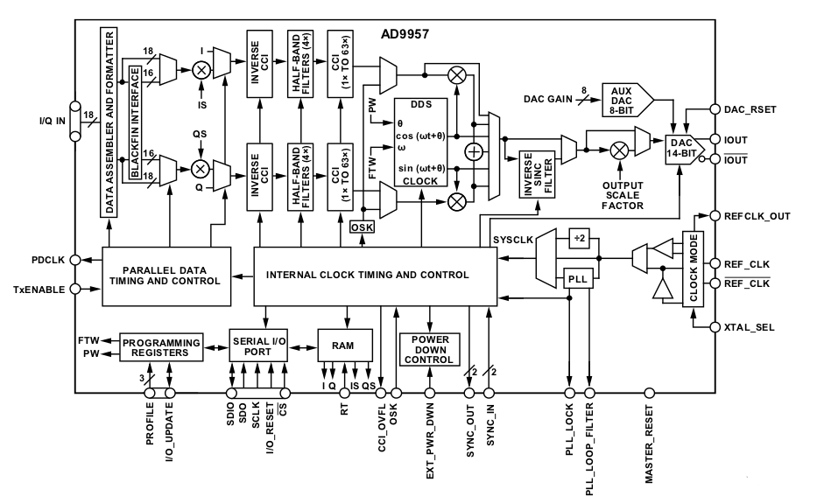

Рисунок 1 — Структура AD9957

Основным параметром, позволяющим оценить качество генерируемого сигнала, являются фазовый шум. Ключевым источником фазовых шумов в DDS является тактирующий сигнал. Для оценки влияния тактирующего сигнала на качество выходного сигнала AD9957 поставлен эксперимент с использованием двух типов генераторов: с низким и высоким уровнем побочных гармонических составляющих. Выходные спектры устройства в режиме DDS с использование ФАПЧ представлены на рисунке 2.

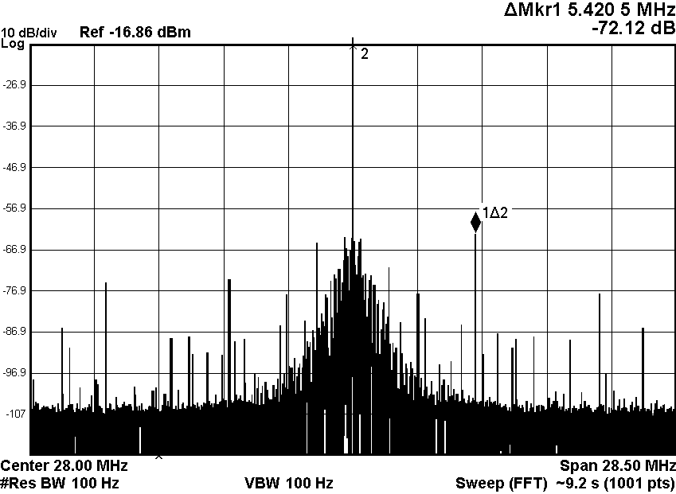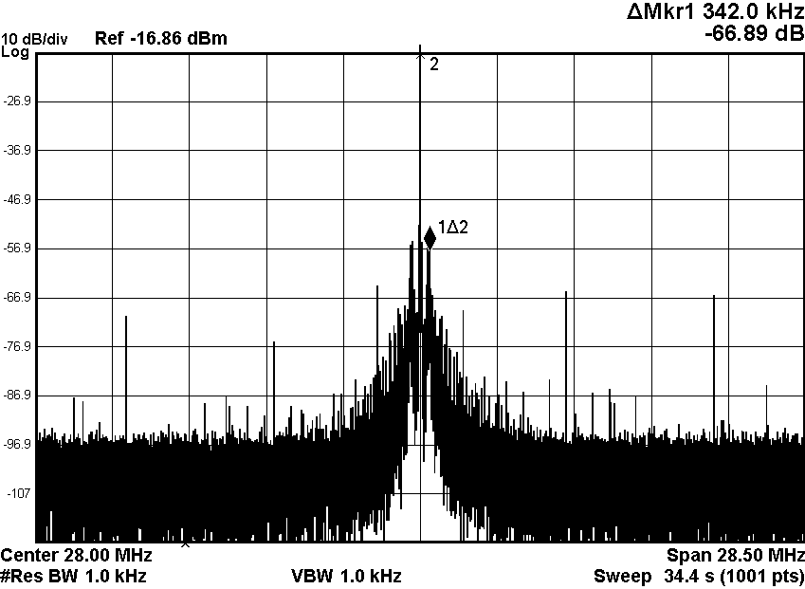

а) б)

Рисунок 2 — Выходные спектрограммы AD9957 при тактировании от генератора c низким (а) и высоким (б) уровнем побочных гармонических составляющих

Еще одним фактором, снижающим качество выходного сигнала, является усечение когда фазы. Это делается для экономии внутренней памяти микросхемы. При этом часть младших битов отбрасывается и используется не вся разрядность фазового аккумулятора, как адрес для ПЗУ. Например, для DDS AD9957 при использовании всех 32 битов для адресации 14-ти битного ПЗУ необходимый объем памяти должен составлять 7 Гб.

Усечение кода фазы приводит к возникновению побочных составляющих в спектре выходного сигнала. Уровень в дБн этих побочных составляющих с учетом разрядности фазового аккумулятора (*P*) можно определить по формуле:

 (1)

Микросхема AD9957 не позволяет управлять степенью усечения своей фазы, поэтому для проведения эксперимента ядро DDS было собрано на ПЛИС Stratix 1E20I672 компании Altera. Результаты экспиремента представлены на рисунке 3.

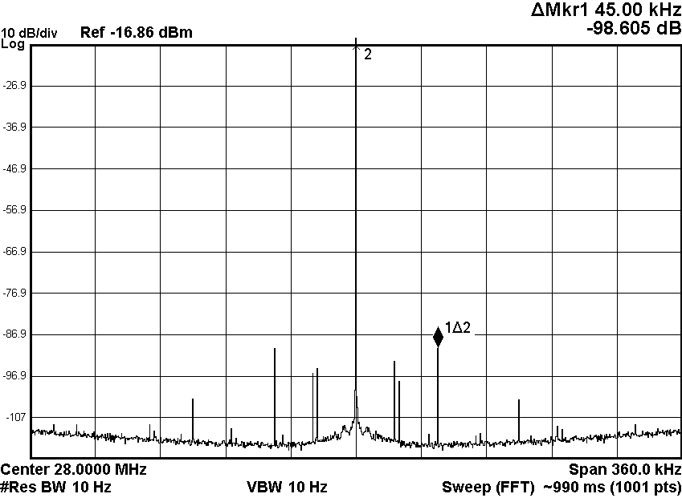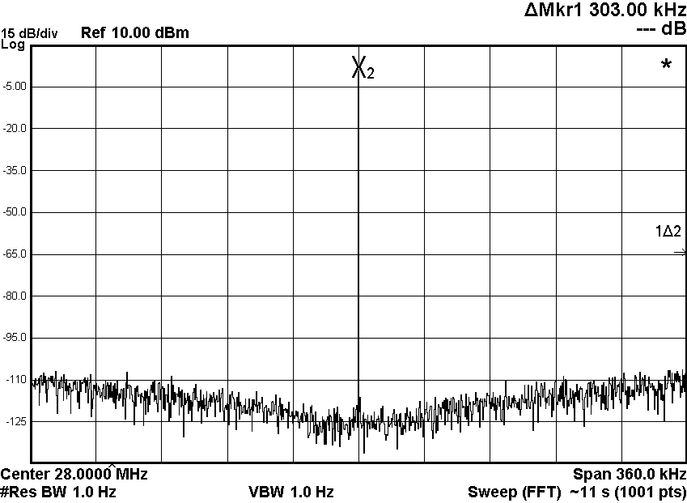

Рисунок 3 — Выходные спектры DDS при различных фазовых словах

Видно, что наихудшим случаем, в аспекте образования побочных составляющих, будет случай, когда в отбрасываемой части содержатся все единицы.

Таким образом, проведен сравнительный анализ спектральных характеристик синтезатора частот на AD9957 при различных режимах работы. Показана возможность изменения уровня паразитных составляющих в выходном сигнале путем оптимизации режимов работы микросхемы.

Список использованных источников:

1. EEE Signal Processing Magazine, DSP Tips & Tricks column, Vol. 21, No. 4 - L. Cordesses, 2004.
2. IEEE Signal Processing Magazine, DSP Tips & Tricks column, Vol. 21, No. 5 - L. Cordesses, 2004.
3. Datasheet AD9957 — Analog Devices corp, 2012.

ТЕСТИРУЮЩАЯ ПРОГРАММА ПО ДИСЦИПЛИНЕ «ТЕОРИЯ КОДИРОВАНИЯ»

*Белорусский государственный университет информатики и радиоэлектроники*

*г. Минск, Республика Беларусь*

*Зверуго Л.В.*

*Саломатин С. Б. − к. т. н., доцент*

Задачу верификации программ и проектных решений радиоэлектронной аппаратуры долгое время было принято рассматривать как некоторую вспомогательную деятельность, как своеобразный неизбежный «довесок» к основному занятию разработчика. По мере того как возрастает участие программных систем в нашей жизни, растет и бремя ответственности за правильность их функционирования. Поэтому еще более насущной задачей становится разработка методов, способствующих повышению нашей уверенности в

правильности работы подобных систем. Изменяется само понимание задачи верификации: система может быть признана надежной не потому, что в ней не удалось обнаружить ошибок, а потому, что удалось убедительно *доказать отсутствие ошибок*. Таким образом, данная тема весьма актуальна как с точки зрения разработчика, так и с точки зрения пользователя.

Целью данной работы является построение модели программы декодирования и использование в ней подхода верификации. Требования к модели излагаются на языке темпоральной логики. Модель должна подаваться на вход верификатора (эталонной программы), в которую включены требования к тестируемому алгоритму.

Для реализации поставленной задачи был выбран язык программирования Java. Должны быть созданы 2 модели одной программы: опорная модель декодирования и модель, подвергаемая анализу (работой данной модели управляет студент либо другой пользователь). Таким образом, во время работы тестируемой модели должна работать эталонная модель, которая будет принимать решения о степени истинности того или иного события, возникшего в программе, подверженной верификации. Следует заметить, что данный подход подразумевает тестирование реальной работы человека, что уместно лишь в контексте обучения. Более актуальной же задачей является полная автоматизация работы – тестирование готовых программных продуктов, осуществляющих кодирование, что и является одним из направлений развития данного проекта.

В данной программе рассмотрен конкретный пример декодирования кода БЧХ. Как было сказано ранее, программа с одной стороны работает как эталон декодера (моделирование), с другой стороны как тестируемый алгоритм декодирования, предлагая студенту (пользователю) следовать стандартной последовательности действий для вычисления полинома локаторов ошибок по алгоритму Берликемпа-Месси и вводить результаты вычислений в отведенные поля. На каждом из этапов эталонная модель выполняет проверку полученной от пользователя (студента) информации и принимает решение об истинности либо ложности произведенной операции. С учетом того, верно или нет введена информация, тестируемый алгоритм подвергается корректировке – одна из основных стадий верификации.

Ниже приведен пример кода одного из этапов вычисления полинома локаторов ошибок в эталонной программе:

*package berlekampmassey;*

*import javax.swing.*;*

*import java.awt.*;*

*public class First {*

*JFrame frm1=BerlekampMassey.frm;*

*JPanel pan1;*

*//Установка начальных значений*

*static int sigma[]={0}, b[]={0};*

*static int l=0, corr=3;*

*int r=0;*

*static boolean flag=false;*

*int[] delta=new int[l+1];*

*int[] t=new int[sigma.length+b.length];*

*static int[] syndrom={14,13,0,11,5,0};*

*int deltaRes=0;*

*int[] mult=new int[b.length];*

*static int[][] field={*

*{1,0,0,0},*

*{0,1,0,0},*

*{0,0,1,0},*

*{0,0,0,1},*

*{1,1,0,0},*

*{0,1,1,0},*

*{0,0,1,1},*

*{1,1,0,1},*

*{1,0,1,0},*

*{0,1,0,1},*

*{1,1,1,0},*

*{0,1,1,1},*

*{1,1,1,1},*

*{1,0,1,1},*

*{1,0,0,1}*

*};*

*public First(){*

*if(!flag){*

*//Инкрементируем r*

*r++;*

*System.out.println("\n********new iteration********");*

*System.out.println("r="+r);*

*//Вычисление невязки*

*for(int i=0;i<=l;i++)*

*delta[i]=(sigma[i]+syndrom[r-i-1])%15;*

*System.out.println("\nDelta:*

*"+BMLibrary.deltaResult(delta));*

*deltaRes=BMLibrary.deltaResult(delta);*

*//Сравниваем результат с 0*

*//Если невязка не равна нулю...*

*//Вычисляем B(x)*

*if((2*l)<=(r-1)){*

*System.out.print("\nB(x): ");*

*for(int i=0;i<b.length;i++){*

*b[i]=(15-deltaRes+sigma[i])%15;*

*System.out.print(b[i]+" ");*

*}*

*}else{*

*b=BMLibrary.shiftArray(b);*

*System.out.print("\nB(x): ");*

*for(int i:b)*

*System.out.print(i+" ");*

*}*

*sigma=t;*

*l=r-l;*

*System.out.println("\nL: "+l);*

*}*

*//Если невязка равна нулю*

*else{*

*b=BMLibrary.shiftArray(b);*

*System.out.print("\nB(x): ");*

*for(int i:b)*

*System.out.print(i+" ");*

*}*

*if(r==2*corr){*

*if(sigma[sigma.length-1]==l)*

*JOptionPane.showMessageDialog(null, "Переходим к процедуре Ченя");*

*else{*

*JOptionPane.showMessageDialog(null, "Произошло больше, чем t ошибок!");*

*flag=true;*

*}*

*}else*

*new Second();*

*}else*

*JOptionPane.showMessageDialog(null,"Произошло более, чем t ошибок!");*

*}*

*}*

*if(deltaRes!=-1){*

*//Вычисляем T(x)*

*mult=BMLibrary.multiply(deltaRes, b);*

*mult=BMLibrary.shiftArray(mult);*

*t=BMLibrary.amount(sigma, mult);*

*System.out.print("\nT(x): ");*

*for(int i=0;i<t.length;i++)*

*System.out.print(t[i]+" ");*

В самом начале тестируемой программы студенту (пользователю) предлагается еще раз ознакомиться с алгоритмом Берликемпа-Месси (рис. 1), после чего перед ним ставится конкретная задача и начинает работу тестируемая модель алгоритма (рис. 2, 3 и 4):

|  |  |
| --- | --- |
|  |  |
| Рисунок 1. Окно алгоритма Б-М. | Рисунок 2. Один из шагов алгоритма в тестируемой модели – вычисление невязки. |
|  |  |
| Рисунок 3. Один из шагов алгоритма в тестируемой модели – вычисление полинома Т(x). | Рисунок 4. Один из шагов алгоритма в тестируемой модели – сохранение результата T(x) в σ(x). |

Верификация модели, управляемой пользователем, производится программно, где после нажатия кнопки «Принять» принимается решение о верности введенной информации:

class CheckL implements ActionListener{

public void actionPerformed(ActionEvent ae){

if(ae.getSource()==ok8){

if(field5.getText().equals(First.l+"")){

picturePanelNoOk.setVisible(false);

picturePanelOk.setVisible(true);

picturePanelOk.setLocation(320, 172);

picturePanelOk.setSize(50, 50);

panel.add(picturePanelOk);

ok8.setVisible(false);

field5.setEnabled(false);

next7.setVisible(true);

}else{

picturePanelOk.setVisible(false);

picturePanelNoOk.setVisible(true);

picturePanelNoOk.setLocation(320, 172);

picturePanelNoOk.setSize(50, 50);

panel.add(picturePanelNoOk);

}

}

}

}

Красным цветом в коде программы выделена именно тачасть, где происходит проверка полученной от пользователя информации. Видно, что программа ссылается на значение (в данном случае – значение L) из исходного файла эталонной программы. После проверки условия принимается решение о достоверности информации. Если введены верные данные, то результатом будет зеленый индикатор и появление кнопки «Далее», позвояющей следовать алгоритму (рис. 5). В противном же случае будет сгенерирован красный индикатор, что сигнализирует об ишбке ввода и необходимости *корректировки* работы алгоритма (рис. 6):

|  |  |
| --- | --- |
|  |  |
| Рисунок 5. Параметр введен верно. Алгоритм может продолжать работу. | Рисунок 6. Параметр введен неверно. Необходима корректировка работы алгоритма. |

Для удобства работы, параллельно с тестированием алгоритма в консоли выводятся результаты работы эталонной программы, что позволяет быть уверенным в корректности работы тестера (рис. 7)(случай же некорректной работы эталонной части можно будет обнаружить именно в этих выходных данных):

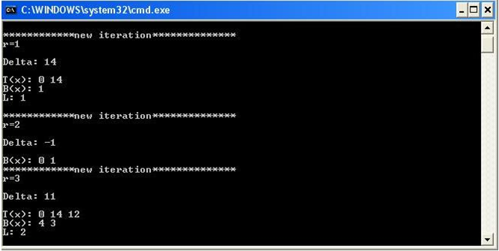

Рисунок 7. Контроль работы эталонной части программы.

Таким образом, была написана программа верификации работы алгоритма декодирования. В соответствии с концепцией темпоральных алгоритмов, разработанная программа позволяет описывать порядок событий во времени без привлечения времени я явном виде.

На данном этапе разработки, верификация подразумевает проверку всего 2 условий: ложь – истина. Но данную модель тестирования разумнее применять в более широком диапазоне вариантов решений, что и является одним из перспективных направлений развития данного проекта. Еще одним из направлений развития, как указывалось выше, является полная автоматизация работы тестирования, т.е. верификация работы не пользователя (студента), а готового программного продукта кодирования либо декодирования.

**Список использованных источников:**

1. Bruce Eckel. “Thinking in Java”
2. Вернер М.: «Основы кодирования» - М.: Техносфера, 2006 г.

**АЛГОРИТМ ОЦЕНКИ УГЛОВЫХ КООРДИНАТ ИСТОЧНИКА ИЗЛУЧЕНИЯ**

# Белорусский государственный университет информатики и радиоэлектроники

# г. Минск, Республика Беларусь

*Дубновицкая Т.А.*

*Ходыко Д.Л. – ассистент*

В радиотехнических системах (РТС) для улучшения приёма полезного сигнала главный луч диаграммы направленности (ДН) антенной решётки (АР) должен быть направлен на источник полезного сигнала. Предложенный алгоритм позволяет на основании фаз сигнала, определённых системой фазовой автоподстройки (ФАП), оценить угловые координаты источника сигнала.

Фазы сигнала, определённые системой ФАП, составляют вектор «абсолютных» фазовых набегов. Исходный вектор пересчитываем в вектор «относительных» фазовых набегов: фазовый набег на *j*-ом АЭ ( j=0, 1, …, N-1, где N — число элементов решётки) , имеющем координаты (0, 0, 0), приравниваем к нулю, а к фазовым набегам на остальных АЭ прибавляем ().

Выражение для оценки направления на источник сигнала имеет следующий вид:

 (1)

где , , , *m*, *n* = 0, 1, …, N-1 — номера АЭ,  — азимут,  — угол места расположения источника, а  — длина волны, соответствующая центральной частоте спектра принимаемого сигнала. Выбираем *m* и *n* такими, чтобы определитель матрицы  не был равен нулю.

Расписываем выражение (1) и производим следующую замену:

.

Получаем систему из двух уравнений

,

решая которую, находим углы  и :

, .

В MatLab исследовано влияние ошибки оценки фазы сигнала с выхода системы ФАП на оценку угловых координат источника излучения. Результаты моделирования приведены на рисунках 1 и 2.

|  |  |  |
| --- | --- | --- |
| Как видно из рисунков 1 и 2 при изменении средне-квадратического отклонения оценки фазы от 0 до 5 градусов:  1) отклонение среднего значения оценки угловых координат составляет для азимута – от 0 до 0,011 градусов, а для угла места – от 0 до 0,135 градусов;  2) дисперсия оценки угловых координат изменяется для азимута – от 0 до 0,000473, а для угла места – от 0 до 0,001043. | Рисунок 1 | Рисунок 2 |

Разработан алгоритм оценки угловых координат источника излучения по фазам сигнала, определённым системой ФАП. Алгоритм может быть использован в РТС.

## Список использованных источников:

1. Simulation study of wideband interference rejection using STAP / W. Au, L. Chen, K. Loo, A. Pabon, Yao Xiao, H. K. Hwang // IEEE1-704-11 — March 2006.

ПРИЕМ СИГНАЛОВ ЦИФРОВОГО РАДИОВЕЩАНИЯ

*Белорусский государственный университет информатики и радиоэлектроники*

*г. Минск, Республика Беларусь*

*Карниенко О.Ю., Дудко А. А.*

*Каленкович Е. Н. – ассистент*

Стандарт системы цифрового коротковолнового радио, принятый мировыми вещательными корпорациями, получил название DRM (Digital Radio Mondiale, всемирное цифровое радио). Преимущество перед аналоговым вещанием в качестве и перспективах развития очевидно и неоспоримо. Для приема сигнала используются цифровые приемники либо различные варианты портативных принимающих цифровой сигнал устройств в виде USB-приставок к ПК, различных модификаций приемников, работающих под программным управлением ПК. Такое оборудование обычно сопровождается соответствующим программным обеспечением производителя. Для общей оценки технологии DRM достаточно использовать обычный линейный радиоприемный тракт КВ диапазона, предназначенный для приема АМ станций, с некоторыми особенностями.

Разработка любительских опытных образцов цифрового приемного оборудования – довольно сложная задача, так как в DRM используется сигнально-кодовая конструкция на основе множества ортогональных поднесущих, что требует при приёме использования алгоритмов быстрого преобразования Фурье для их разделения и демодуляции. В данном докладе приводится вариант адаптации аналогового приемника для приема цифрового сигнала. В основу положена схема преобразователя частоты на двухбалансном смесителе и гетеродине SA612A производства Philips Semiconductors, с помощью которого DRM сигнал с выхода ПЧ приемника переносится на свою промежуточную частоту 12 КГц.

|  |  |
| --- | --- |
|  |  |
| Рис. 1 - Схема преобразователя частоты | Рис. 2 - Основное, настроечное и контрольное окна Dream DRM Decoder, спектрограммы принятого сигнала |

Кроме того приемник следует дополнить внешней широкополосной магнитной либо резонансной антенной с высокими показателями чувствительности. Декодирование сигнала производится соответствующим программным обеспечением ПК.

В технологии передачи DRM сигнала используется мультиплексирование с частотным разделением каналов и разложением по ортогональным несущим (COFDM). Последующее сжатие передаваемых данных по алгоритму AAC Plus является дальнейшей модификацией распространенного алгоритма сжатия музыки MP3. При этом качество звучания AAC Plus сопоставимо с воспроизведением компакт-диска (CD) уже при битрейте 48 Кбит/с. Алгоритм декодирования подробно описан в [1].

Для декодирования радиосигнала была использована программная реализация Цифрового Радиоприемника «Dream DRM Decoder», предназначенная для приёма цифрового радиовещания стандарта DRM в диапазонах средних и коротких волн.

На рисунке 2 приведен результат приема сигнала радиовещательной станции, расположенной в Люксембурге. Частота 1440 кГц, мощность передатчика 240 кВт.

Таким образом, для приема сигнала цифрового радиовещания возможно использовать линейный радиоприемный тракт с описанными в докладе доработками. Декодирование производится ресурсами ПК.

**Список использованных источников:**

1. Рекомендации Европейского Института по стандартизации в области телекоммуникаций ETSI ES 201 980 V3.1.1 (2009 г.)
2. Национальный Стандарт РФ ГОСТ Р2011. Система цифрового радиовещания DRM

в диапазонах частот ниже 30 МГц

**ПОМЕХОУСТОЙЧИВЫЙ КОДЕК МУЛЬТИМЕДИЙНОЙ СИСТЕМЫ РАВИС**

*Белорусский государственный университет информатики и радиоэлектроники*

*г. Минск, Республика Беларусь*

*Мартинович П. В.*

*Саломатин С. Б. − к. т. н., доцент*

Одним из методов решения задачи повышения эффективности передачи информации является кодирование. При­менение процедур помехоустойчивого кодирования позволяет обеспечить приемлемую достоверность передачи информа­ции. Использование кодирования снижает пропускную способность канала. В настоящее время максимальное приближе­ние к границе Шеннона даёт LDPC код.

LDPC коды находят широкое применение в различных областях техники: беспроводная связь, цифро­вое телевидение (стандарты DVB-S2, DVB-T2), мобильное телевидение (РАВИС).

LDPC коды можно описать несколькими способами: проверочной матрицей, графом Таннера или дру­гим графическим или специальным методом.

Кодирование предполагает вычисление проверочных символов по следующим формулам:



где *pl* – проверочный символ; *hl*,*j* – символ проверочной матрицы *H* строка *l*, столбец *j*; *ij* – информационный символ.



Рис. 1 – Структурные схемы кодера (*а*) и декодера (*б*) LDPC кода

На рис. 1, *а*, *б* приведены структурные схемы кодера и декодера LDPC кода, где УФМ – устройство фор­мирования матрицы, УВПМ - устройство выбора параметров матрицы, УХПМ - устройство хранения парамет­ров матрицы, ГСЧ - генератор случайных чисел, БМ - блок масштабирования, УК - устройство кодирования, ИУК - интерфейс устройства кодирования, К – коммутатор, БС - блок синхронизации, БВПС - блок вычисления проверочных символов, ОЗУ - оперативное запоминающее устройство, БУ - блок управления ОЗУ, УВС - устройство вычисления синдрома, Код – кодер (рис. 1, *а*), Дем – демультиплексор, УПИО - устройство порого­вое исправления ошибок, БВСП - блок вычисления суммы проверок, БКО - блок коррекции ошибок, БОВС - блок определения веса синдрома, БСр - блок сравнения, БФП - блок формирования порогов.

Среди существующих алгоритмов декодирования был выбран многопороговый алгоритм, так как он является наиболее быстрым и наименее ресурсоемким из существующих мягких алгоритмов декодирования.

На каждой итерации декодер выполняет следующие операции над информационным символом *ik*.

а) Вычисляется сумма проверок по формуле: , где *J* – количество проверок (ненулевых элементов в столбце проверочной матрицы кода), *dk* – символ разностного регистра, относящийся к декодируемому символу *ik*, *Skm* – элемент синдромного регистра, входящий в множество проверок относи­тельно декодируемого символа *ik*, *m* = 1, 2, ... *J*.

б) Если сумма проверок превышает порог, то информационный символ *ik*, все связанные с ним про­верки *Skm*, *m* = 1, 2, … *J* и разностный символ *dk* инвертируются. В противном случае сразу осуществляется переход к декодированию следующего символа.

В работе выполнено математическое моделирование и аппаратная реализация LDPC кодека на основе выбранных алгоритмов кодирования и декодирования, получены характеристики помехоустойчивости систем передачи дискретной информации с применением реализованного кодека.

ГЕНЕРАТОР ТЕСЛА

*Белорусский государственный университет информатики и радиоэлектроники*

*г. Минск, Республика Беларусь*

*Трубецкой Р.В.*

*Титович Н. А. − к. т. н., доцент*

Недостатки современных линий передачи энергии, обладающих значительными потерями, можно преодолеть при использовании однопроводных резонансных линий передач запатентованных более ста лет назад основателем электрификации, инженером-изобретателем Н.Тесла. В работе рассмотрена конструкция задающего автогенератора на мощной радиолампе, которая даёт возможность проводить эксперименты по построению линий для беспроводной и однопроводной передачи электричества или модулированных сигналов на большие расстояния. Также приведены примеры построения однопроводной линии.

Трансформатор Тесла, также катушка Тесла (англ. Tesla coil) — устройство, изобретённое Николой Тесла и носящее его имя, является резонансным трансформатором, позволяющим получить сверхвысокое напряжение сверхвысокой частоты. Прибор был заявлен патентом США № 568176 от 22 сентября 1896 года, как «Аппарат для производства электрических токов высокой частоты и потенциала» [1]. Основу устройства составляют два колебательных контура точно настроенных на одну частоту и работающих в резонансе. На выходном контуре получаются колебания с высоким напряжением и большой частотой. Вместо радиолампы первые устройства использовали искровой промежуток. Схема представлена на рисунке 1.

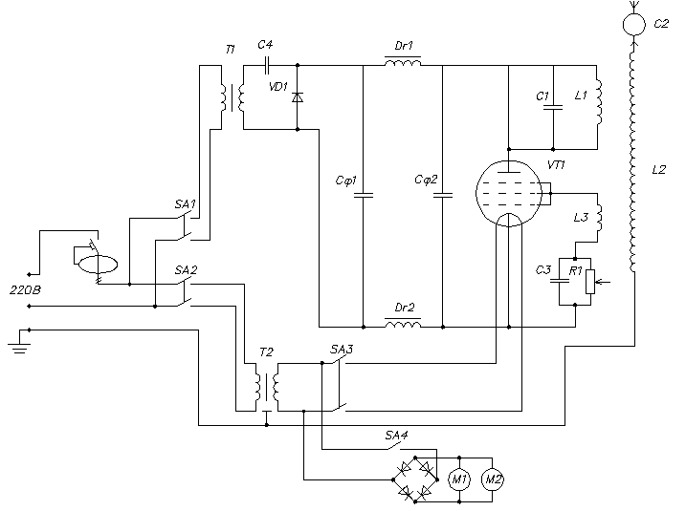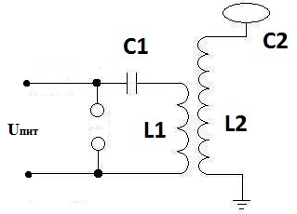

Рис.1 - Схема с искровым разрядником Рис.2 – Схема генератора на лампе ГУ-81

|  |  |
| --- | --- |
|  |  |

С изобретением радиолампы стало возможным построение трансформатора без искрового промежутка и в качестве генератора ВЧ колебаний использовать электронные лампы. Обычно это мощные генераторные лампы, такие как ГУ-81. Далее по тексту понятие «трансформатор Тесла» заменен более привычным для современного инженера «генератор Тесла», подразумевая, что он построен на активном элементе, включенном по автогенераторной схеме, нагрузкой которого является катушка Тесла. При конструировании лампового генератора Тесла использовалась схема, изображенная на рисунке 2. Расчет режимов работы и параметров лампового генератора проведен по известной методике А.И.Берга [2]. Конструкция макета данного генератора приведена на рисунке 3. Встречаются и маломощные конструкции, среди которых наиболее интересными являются генераторы Тесла на полупроводниковых элементах.

С помощью катушек Тесла можно передавать электричество по одному проводу на большие расстояния с минимальными потерями. Помимо систем передачи электричества основанных на постоянном и переменном токе существует еще и третий способ: резонансный волноводный метод передачи электрической энергии на повышенной частоте. Впервые такой метод был предложен Н.Тесла в 1897г. [3]. Возрождение резонансных технологий передачи электрической энергии началось во времена СССР с работ инженера Всесоюзного электротехнического института им. В.И. Ленина (ВЭИ) С.В.Авраменко, который в 80-е годы ХХ века разработал и запатентовал однопроводные электрические системы мощностью 10-100 Вт, напряжением 1-100 кВ.

На основе приведенной в [3] схемы инженера Авраменко С.В., изображенной на рисунке 4, был построен макет для проведения эксперимента. Обозначения на схеме: 1. Источник питания – однофазная сеть 220В 50Гц; 2. Повышающий трансформатор Тесла (генератор Тесла); 3. Однопроводная линия; 4. Понижающий трансформатор Тесла; 5. Диодная сборка – выпрямитель; 6. Конденсатор; 7. Лампа накаливания. Генератор Тесла (2) собран на радиолампе ГУ-81 по автогенераторной схеме. Источник питания – бытовая сеть 220В с заземлением, на которое подключается обязательное заземление нижнего вывода передающей катушки. Заземление катушки приемника должно осуществляться непосредственно на «землю». Высоковольтные катушки приемника (4) и передатчика(1) идентичны, выполнены на каркасе диаметром 5 см, провод обмотки – 0,16 мм диаметр, 1200витков. Частота работы катушек в районе 800 кГц, что является весьма высоким значением для подобных линий (оптимальная частота 1-100кГц [3]). Низковольтные катушки приемника и передатчика так же идентичны и содержат по 45 витков проводом 2мм диаметром на каркасе 11см. Однопроводным волноводом (3) выбран проводник диаметром 0,09мм (90мкм), длинной 3м. Диодная сборка выполнена высоковольтными высокочастотными диодами BY228 по 3 штуки последовательно (итого 12 диодов). Конденсатор высоковольтный масленый - 2,1кВ 1мкФ. В качестве нагрузки использовалась лампа накаливания 25Вт.

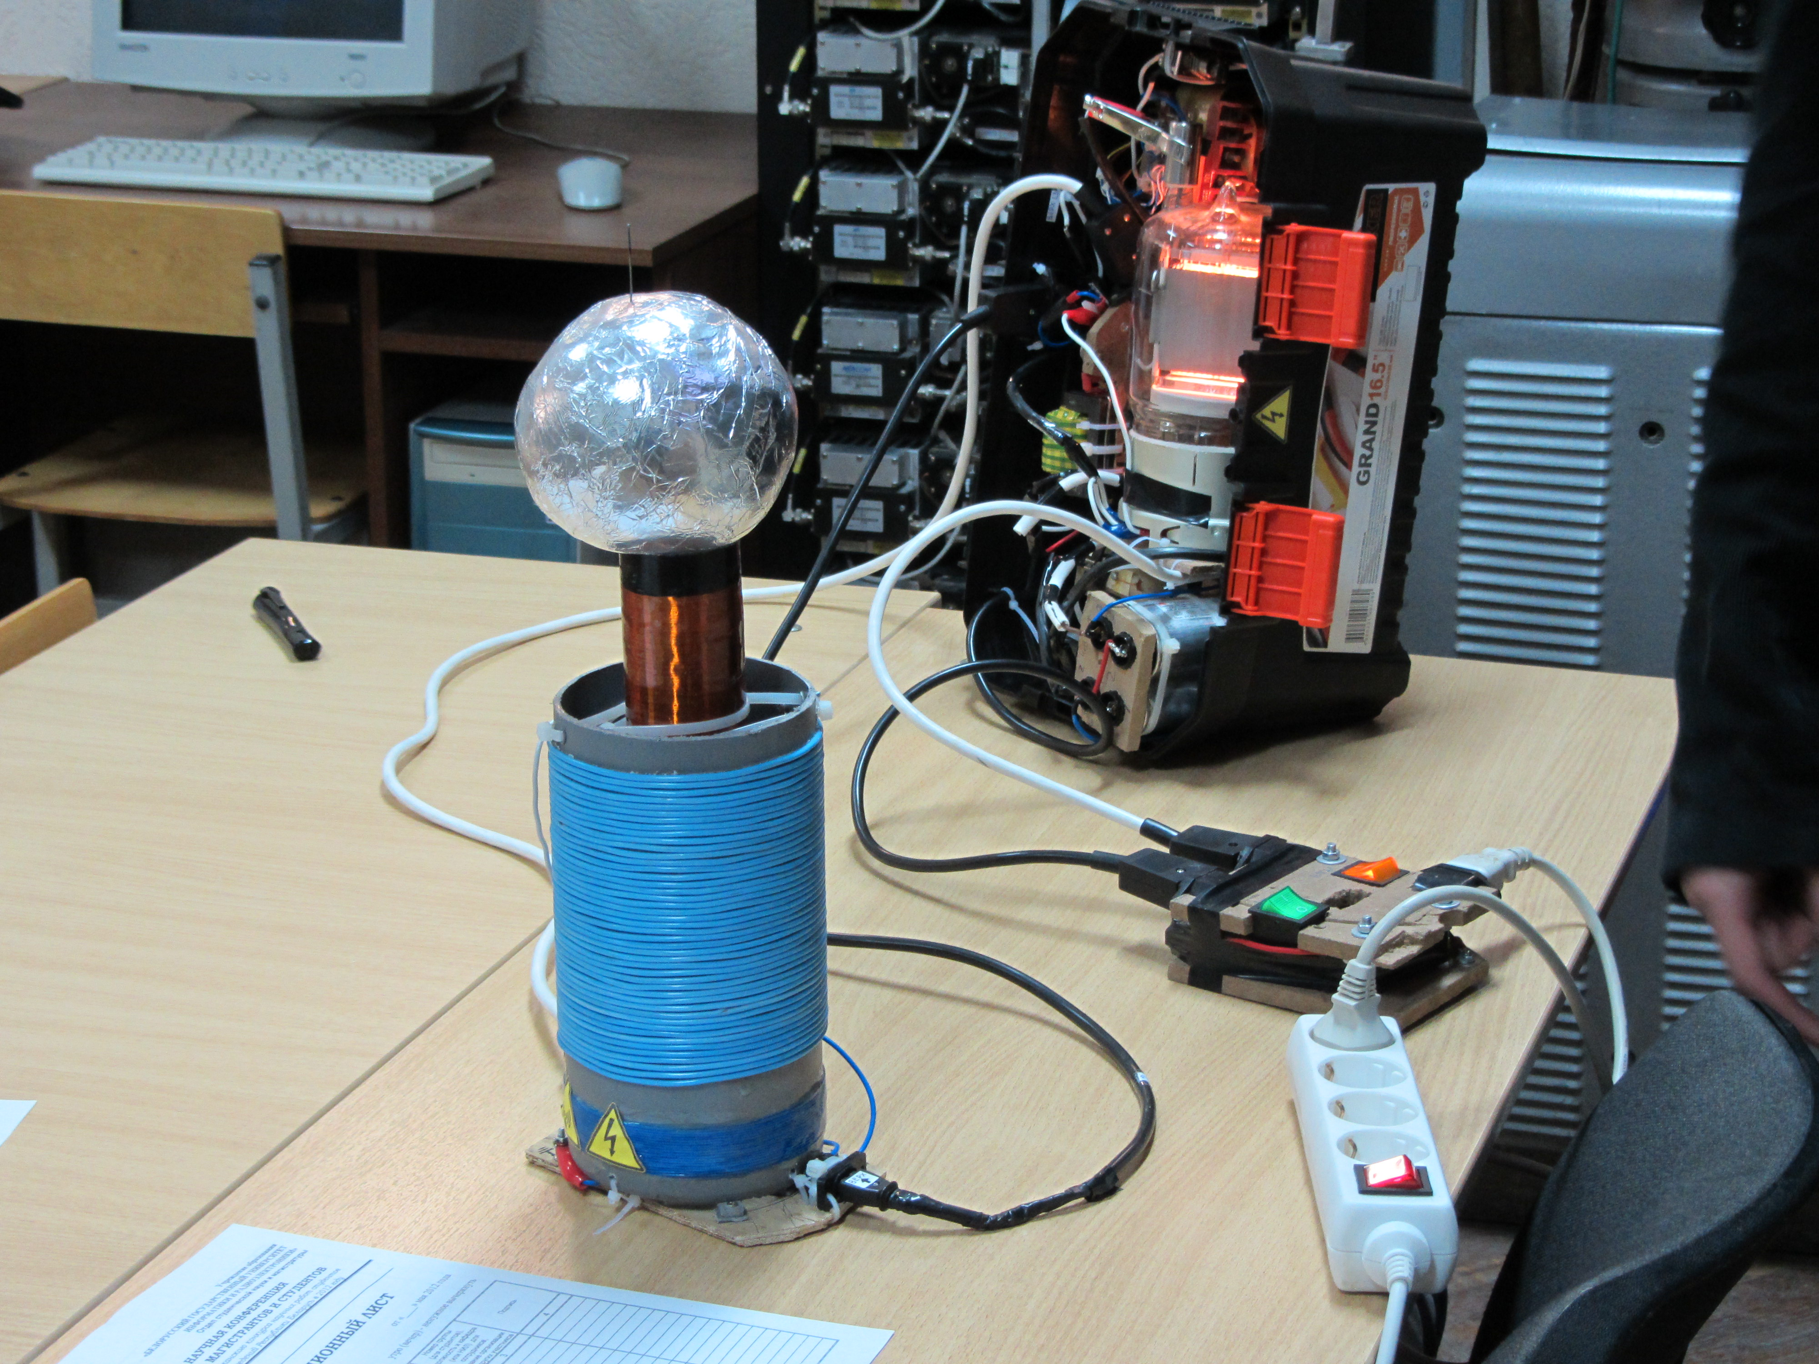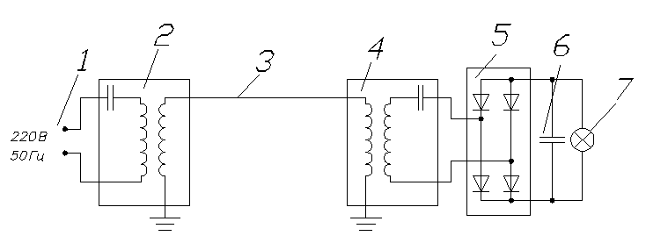

Рис.3 – Генератор на лампе ГУ-81 с катушкой Тесла. Рис.4 – Схема эксперимента с однопроводной линией.

При проведении эксперимента возникло ряд трудностей. После включения системы лампа накаливания в нагрузке засветилась, но в какой-то момент от механической вибрации в системе передающих катушек произошел обрыв однопроводной линии (подобные факты описывались в литературе [3]). Выяснилось, что толщина проводника значения не имеет, но следует учитывать механическую прочность крепления. Большую роль при построении высоковольтной схемы имеет качество конструкции (может произойти короткое замыкание в катушке контура), правильный расчет блока питания. Все вышеуказанные причины на этапе испытаний были устранены, но впоследствии высоковольтная схема на лампе ГУ-81 была перенастроена как демонстрационная и в линию не включалась. Связано это еще и с тем, что в условиях университетской лаборатории, оснащенной множеством других радиоэлектронных приборов, возникли определенные трудности подключения одного из выводов приемной катушки непосредственно к земле. В связи с этим при проведении эксперимента использовалась более низковольтная схема генератора на транзисторе, где провод катушки приемника не заземлялся. При этом наблюдалось устойчивое свечение лампочки накаливания 7 в нагрузке.

Применение однопроводной линии передачи электроэнергии имеет большие перспективы. Одну из них можно проиллюстрировать на простом примере, показанном на рисунках 5 и 6.

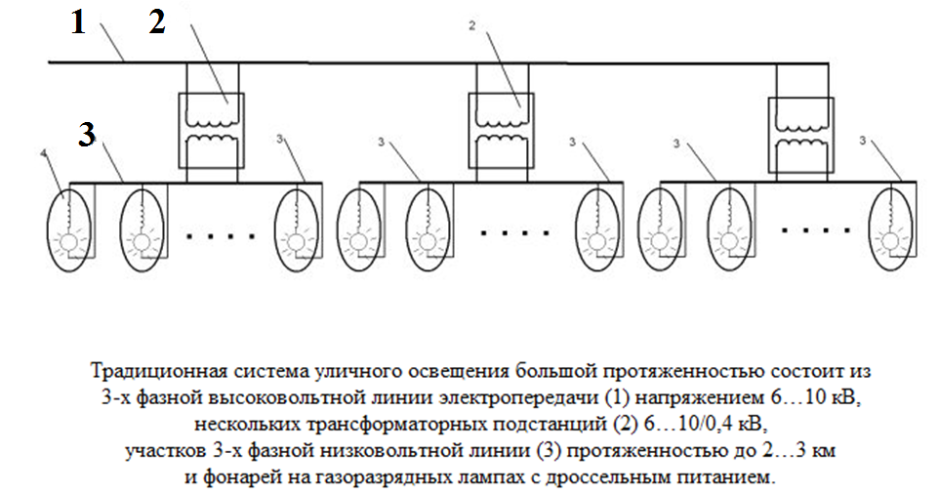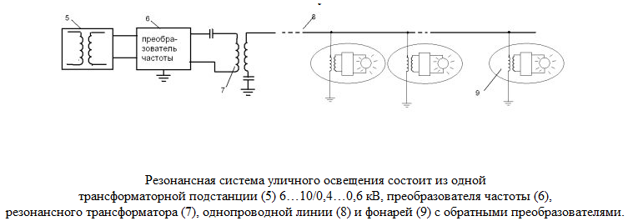

Рис.5 – Традиционная схема уличного освещения. Рис.6 – Резонансная схема уличного освещения.

Резонансная линия позволяет снизить капитальные затраты на электроснабжение на 30%, значительно уменьшает потери при передаче электроэнергии, повышает безопасность передачи, дает значительную экономию (до 50%) цветных металлов.

В дальнейшем планируются испытания линии с более мощной схемой генератора в условиях специально приспособленной и безопасной лаборатории. Важным аспектом является также настройка контура генератора и передающей линии в резонанс. Эксперименты показали, что при сильной расстройке происходит увеличение рассеиваемой на активном элементе мощности, что в конечном итоге может привести к выходу его из строя. Поэтому на начальном этапе все особенности эксперимента целесообразно отработать на маломощной резонансной линии передачи в условиях лаборатории.

**Список использованных источников:**

1. Тесла Н. Патенты – Самара: Издательский дом «Агни», 2009 – 496с.
2. Берг А.И. Теория и расчет ламповых генераторов. Ч.1 Независимое возбуждение незатухающих колебаний. ОНТИ НКТП СССР Ленинград 1935г.
3. Стребков Д.С., Некрасов А.И. Резонансные методы передачи электрической энергии. изд 2-е М.: ГНУ ВИЭСХ 2006

48-я научная конференция

аспирантов, магистрантов и студентов учреждения образования

«Белорусский государственный университет

информатики и радиоэлектроники»

«РАДИОТЕХНИКА И ЭЛЕКТРОНИКА»

7-8 мая 2012 года

Сборник материалов

Ответственный за выпуск Давыдов И.Г.

Учреждение образования

«Белорусский государственный университет информатики и радиоэлектроники»

220013, Минск, П. Бровки, 6